Septembre 2026


Nouveautés



GEEF

Virtualia

Version 5.21




Préambule

Important : Cette version 5.21 requiert un passage préalable par la version 5.20. Les sauts de version ne sont pas supportés et pourraient entraîner des dysfonctionnements. Veuillez vérifier que vous êtes en 5.20 avant de mettre à jour vers la 5.21.

Dans le cadre de la mise à jour des librairies et leur conformité avec les correctifs de sécurité, cette version de GEEF / Virtualia, version 5.21, a été rendue compatible avec Tomcat 11 et intégrera des librairies Java 21.

Cette version de GEEF / Virtualia n’est plus compatible avec Tomcat 8, Tomcat 8.5 et Tomcat 9, le passage à Tomcat 10.1 est impératif, le passage à Tomcat 11 est possible avec quelques risques résiduels.

Cette version de GEEF / Virtualia n’est plus compatible avec Java 8. Elle est partiellement compatible Java 17, cependant nous recommandons le passage à Java 21 ou plus récent.

Vos environnements doivent être mis à jour vers Java 21 (ou plus) et Tomcat 10.1.x.

Les clients concernés par les éléments contenant le mot clé « Oracle » sont, par ordre alphabétique : le SDIS 68, le SDIS 78 et le SDMIS (SDIS 69). Ces SDIS ne sont pas concernés par les éléments contenant le mot clé « MySQL » ou « MariaDB ».

Les autres clients ne sont pas concernés par les éléments « Oracle » mais sont concernés par les éléments contenant le mot clé « MySQL ».

Général

EL01 : Ajout du logo "Arcom.png" pour l’Arcom [Pas de Mantis]
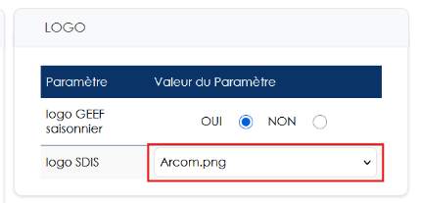

EL02 : Refonte du modèle de données des périmètres de sécurité (visibilité des utilisateurs sur les individus) : les stagiaires externes sont désormais portés par deux tables dédiées ("Droits : Externes dans les périmètres" et "Droits : Externes dans les périmètres des utilisateurs") au lieu de partager celles des agents sous la forme d'un matricule factice, ce qui rétablit de véritables clés étrangères vers les carrières et vers les stagiaires externes, supprime tout risque de collision entre un matricule d'agent et un numéro de stagiaire externe, et accélère les écrans qui affichent les deux populations ; sans changement de comportement à l'usage [Pas de Mantis]
Point technique – aucune illustration.

EL03 : Renforcement de la case à cocher "Fermer situation précédente" (commune à toutes les situations datées) : la situation fermée conserve désormais la trace de l'utilisateur et de la date de modification, et la saisie n'est plus acceptée s'il subsiste un chevauchement qu'aucune fermeture n'a pu résoudre [Mantis #18873]
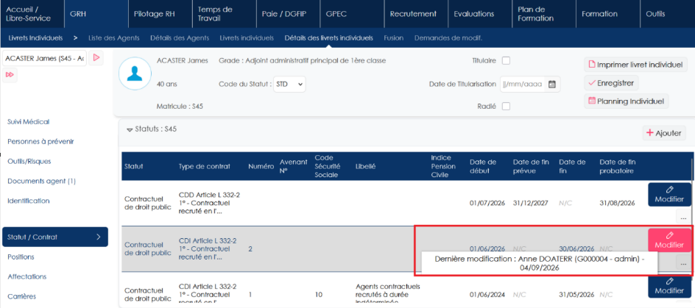

EL04 : Ajout de boutons avant et après le champ d'année pour changer d'année dans les filtres de recherche [Mantis #19241]
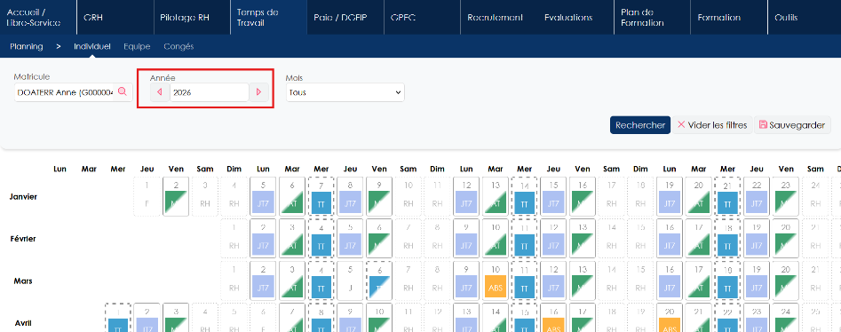

EL05 : En cas d'échec de l'envoi d'un ou plusieurs courriels par le démon d'envoi, une notification récapitulant les numéros des courriels en erreur est désormais adressée, en fin de traitement, aux utilisateurs ayant accès à l'écran "Sécurité > Audit des Courriels" [Pas de Mantis]
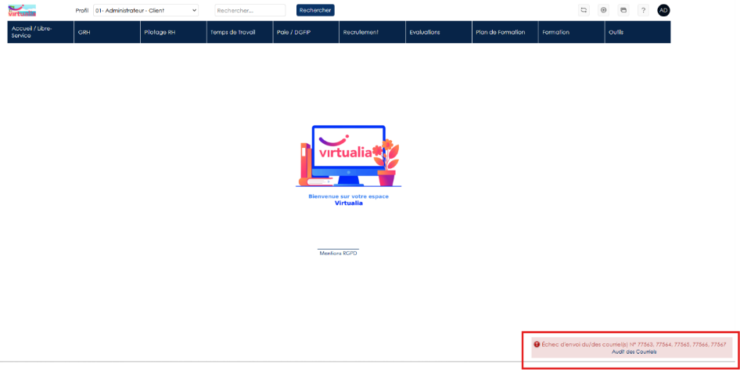

EL06 : Transition graphique - Ajustement du positionnement des boutons en lien avec des champs de formulaire [Mantis #19459]
Ajustement des positionnements et espaces entre les champs.
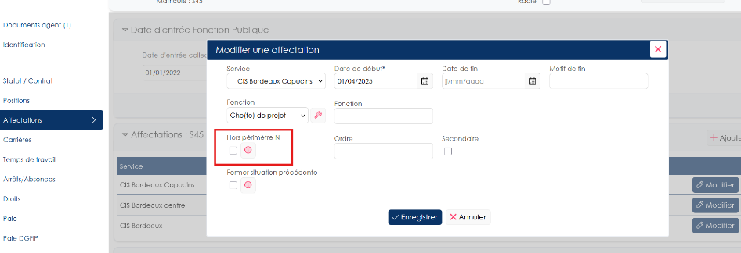

EL07 : Transition graphique - Harmonisation d'une grande majorité des formulaires de l'application [Mantis #19459]
Ecrans de paramétrage :
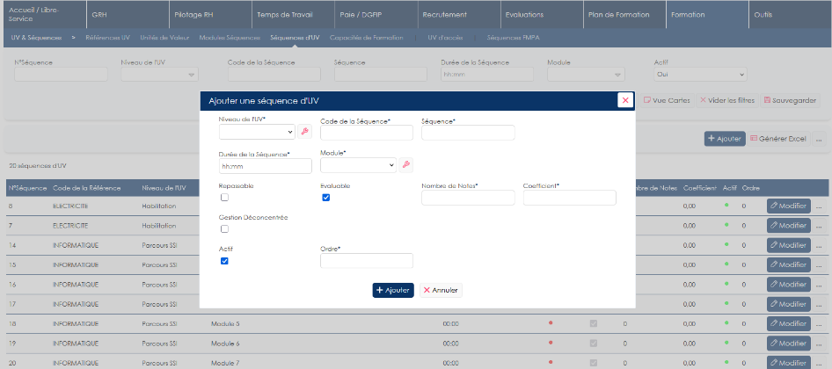

EL08 : Dans les filtres de recherche des écrans, les listes de valeurs pointant vers un référentiel désactivable (par exemple les grades) présentent désormais en priorité les valeurs actives ; les valeurs inactives ne sont plus désactivées mais simplement grisées, tout en restant sélectionnables afin de pouvoir filtrer dessus [Mantis #13472]
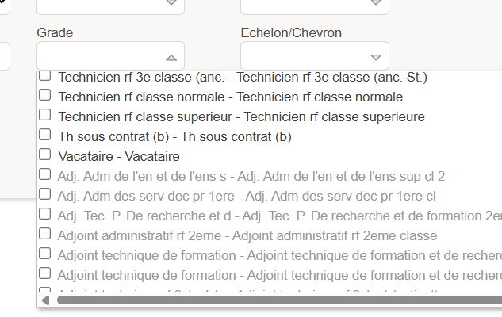

CL01 : Elargissement du champ de saisie pour les codes postaux (de naissance et d'adresse d'habitation) dans les formulaires de création d'un agent via processus guidé ou non [Mantis #19359]
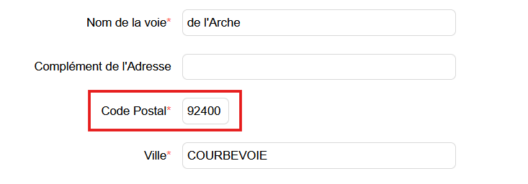

CL02 : Les écrans de modification des pièces jointes ne devraient plus imposer la présence d'un fichier lors de la mise à jour du titre du document [Mantis #19457]
Avant la correction, il était obligatoire de réattacher une pièce jointe pour modifier un intitulé de pièce jointe dans les documents Agents et les documents carrière du livret.
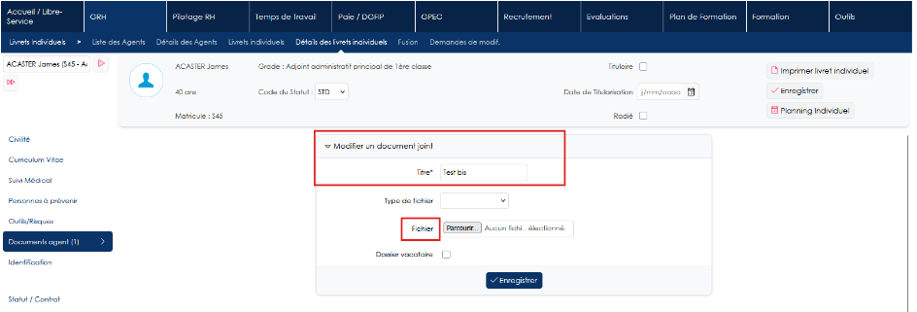
C’est à présent corrigé : la pièce jointe est obligatoire en premier ajout mais pas lors d’une modification.

CL03 : Tous les champs des filtres de recherche devraient à nouveau être visibles lorsqu'une valeur est saisie ou sélectionnée [Mantis #19323]
Avant correction :
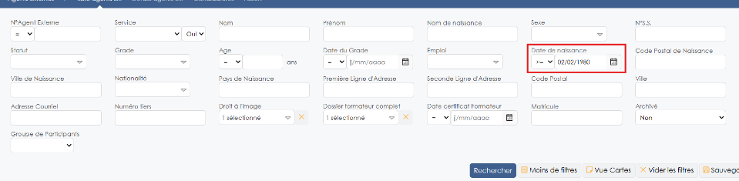
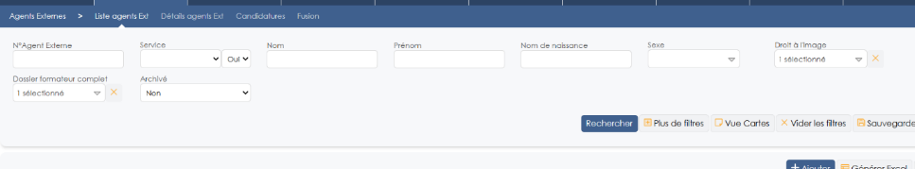

Après correction :
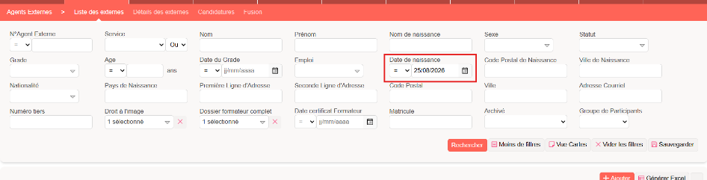
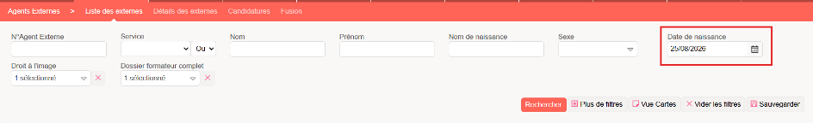

CL04 : Correction du lien « Voir le détail » proposé après la création d'un enregistrement sur les écrans harmonisés portant sur une table à clé primaire composée : il menait jusqu'ici vers un détail erroné (la plus grande valeur de clé de toute la table au lieu de l'enregistrement réellement créé). Cas rencontré à l'ajout d'un questionnaire qualité sur une session de stage ("Formation > Sessions > Détails des sessions > Qualité") [Mantis #19508]
Avant la correction, le questionnaire affiché après avoir suivi le lien « Voir le détail » à la suite de l’ajout d’un questionnaire n’était pas le bon questionnaire.
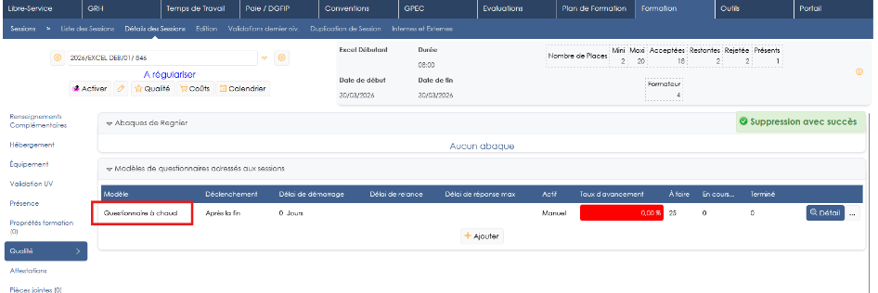

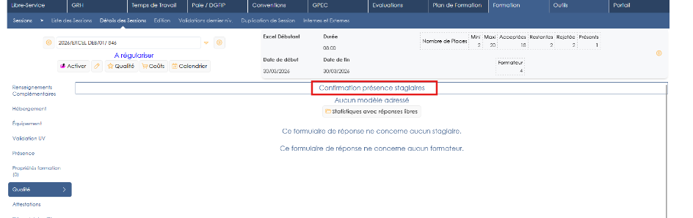

CL05 : Transition graphique - Correction de la couleur des boutons de confirmation dans l'application et de la largeur de la barre de chargement dans l'écran "Outils > Interfaces auto > Entrante" [Pas de Mantis]
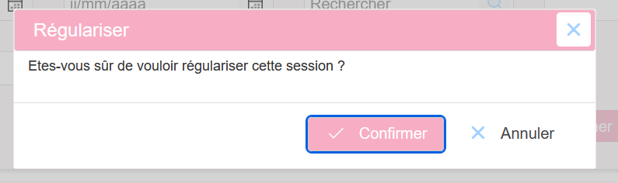

Et en survol :
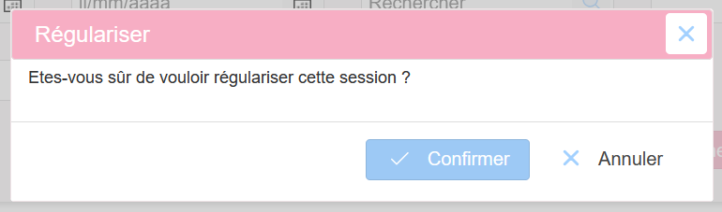

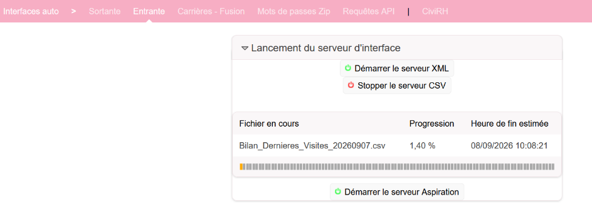
Avant correction, la largeur de la barre de progression était disproportionnée pour l’écran.

CL06 : Correction des exports Excel pour les écrans qui affichaient une erreur d'encodage dans plusieurs écrans de l'application [Pas de Mantis]
Avant :

Après :
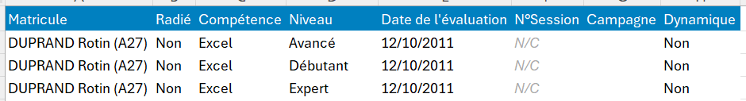

GRH

EH01 : Dans l'écran "GRH > Livrets individuels > Détails des livrets individuels > Temps de travail", l'encadré du bloc du choix des créneaux télétravaillés adaptera désormais sa présentation des dates de début et de fin selon si cette dernière existe et en fonction d'un début à venir ou déjà passé [Mantis #19331]
Avant :
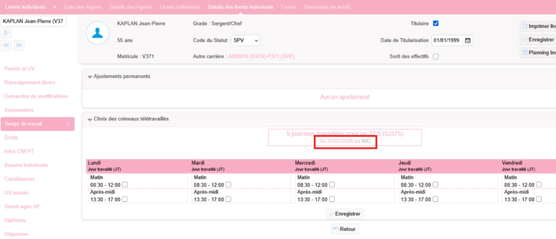

Après : avec une date de début
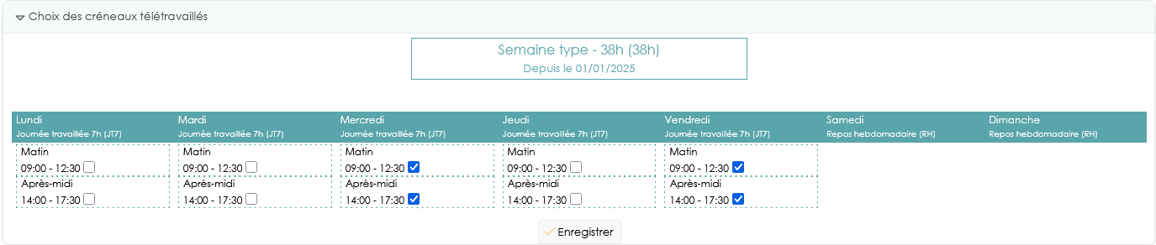

Après : avec une date de début et de fin
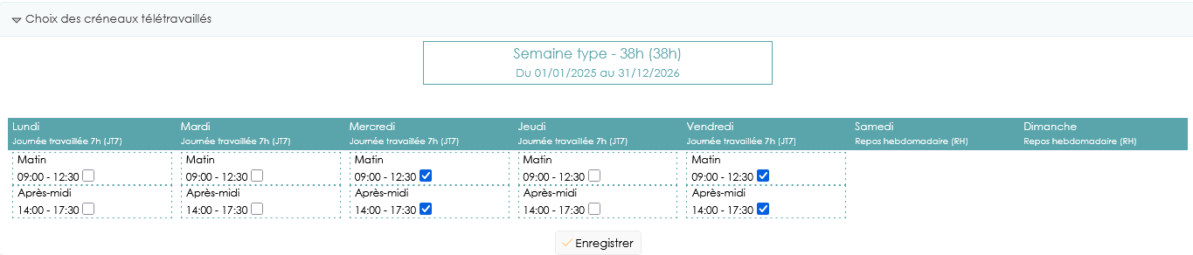

EH02 : Les motifs de suspension/absence/arrêts pourront dorénavant être désactivés [Mantis #19397]
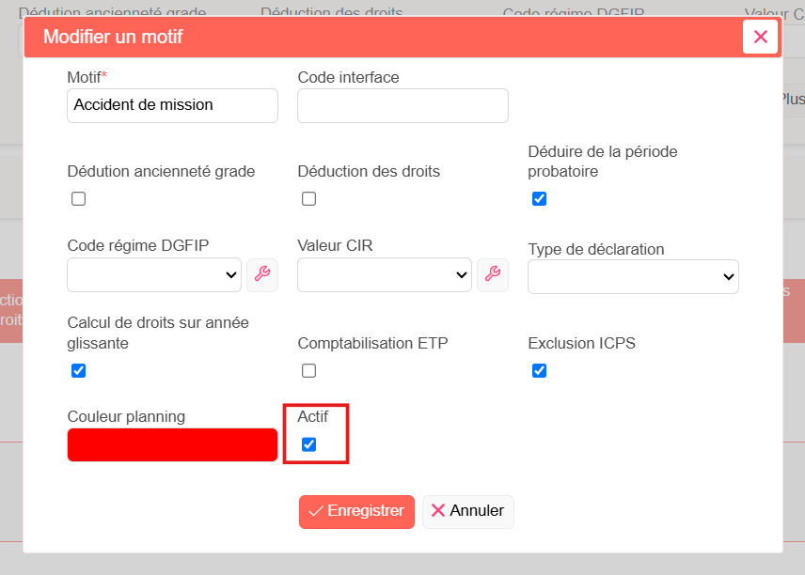

EH03 : Les droits pourront dorénavant être désactivés et les champs ont été réordonnés avec des séparateurs (sections) dans le paramétrage [Mantis #19397]
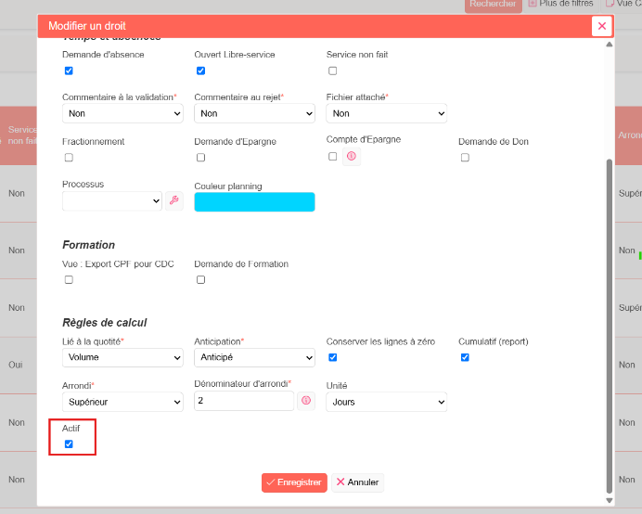

EH04 : Les statuts pourront dorénavant être désactivés [Mantis #19353]
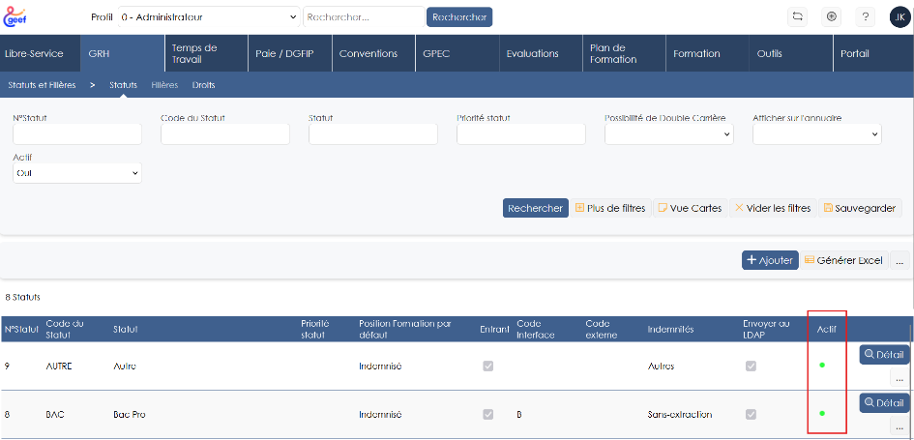

CH01 : Le nombre d'emplois sélectionnés d'office lorsqu'un utilisateur arrive sur l'écran "GRH > Liste des emplois > Gestion déconcentrée" devrait à nouveau s'afficher [Mantis #19328]
Avant
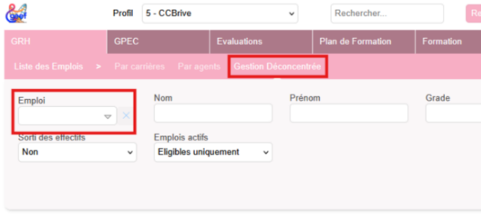
Après
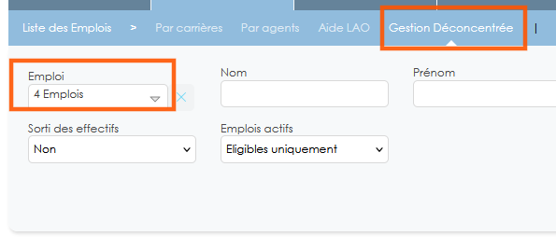

CH02 : Le processus guidé n'obligera plus la saisie du BIC si la case "RIB étranger" est cochée. Le même système s'applique sur la saisie d'un RIB dans le détail des livrets individuels [Mantis #19335]
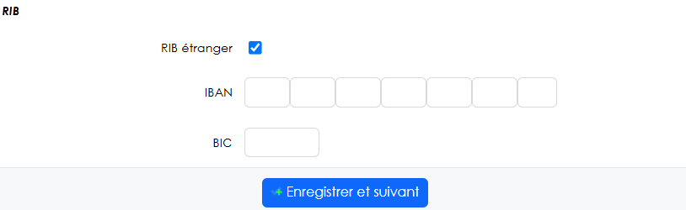

Gestion Administrative

EA01 : L'écran "GRH > Livrets individuels > Détails des livrets individuels > Statuts/Contrats" propose désormais la case à cocher "Fermer situation précédente" : lors de la création d'une situation, la date de fin réelle de la situation précédente est automatiquement ramenée à la veille de la nouvelle date de début, dès lors que sa date de fin prévue et sa date de fin réelle (si renseignée) sont postérieures ou égales à cette date ; la date de fin prévue au contrat reste inchangée [Mantis #18873]
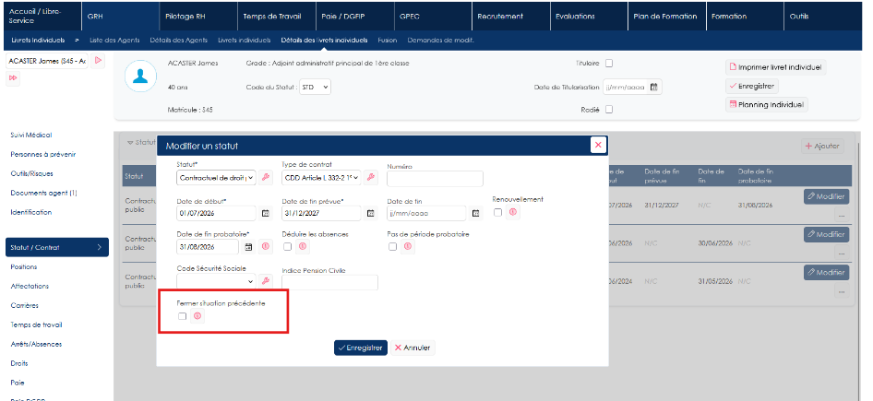

EA02 : Ajout d'une case "Requalifié (hors contractuel)" à cocher lorsqu'un arrêt "CMO" est requalifié en "CLM" ou "CLD" et d'un champ "Requalifié en" s'affichant lorsque la case précédente est cochée [Mantis #18090]
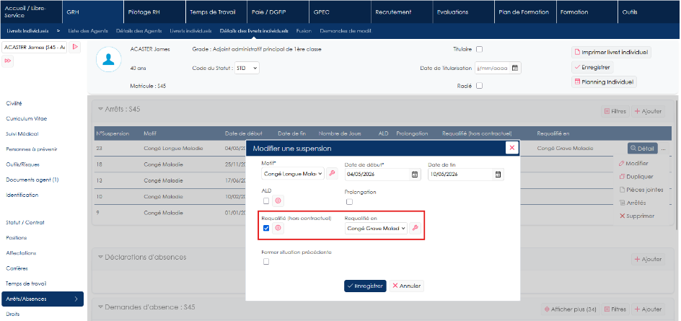

EA03 : Lors d'un départ définitif d'un agent, les occurrences de contrat de PSC seront fermées automatiquement à la même date [Mantis #19595]
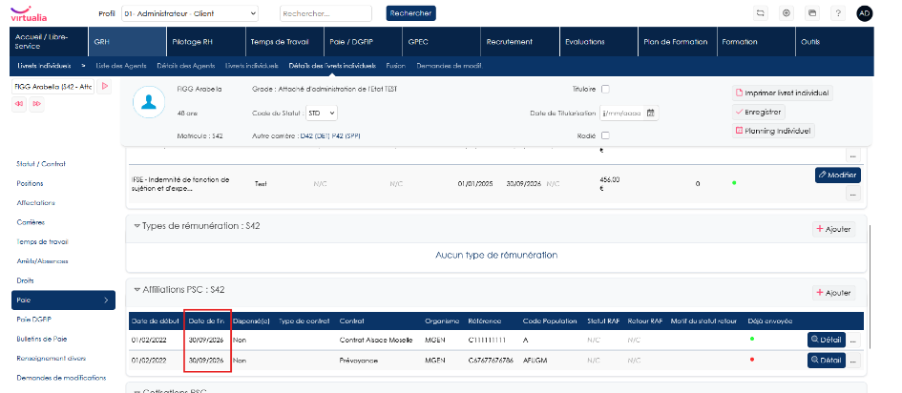

CA01 : Sur l'écran "Gestion Administrative > Actions en masse > Avancement d'échelon", le calcul de la date du prochain échelon ne prend plus en compte les arrêts (avec déduction d'ancienneté de grade) survenus avant la date d'obtention du grade ; la date affichée redevient cohérente avec celle du livret individuel de l'agent [Mantis #19456]
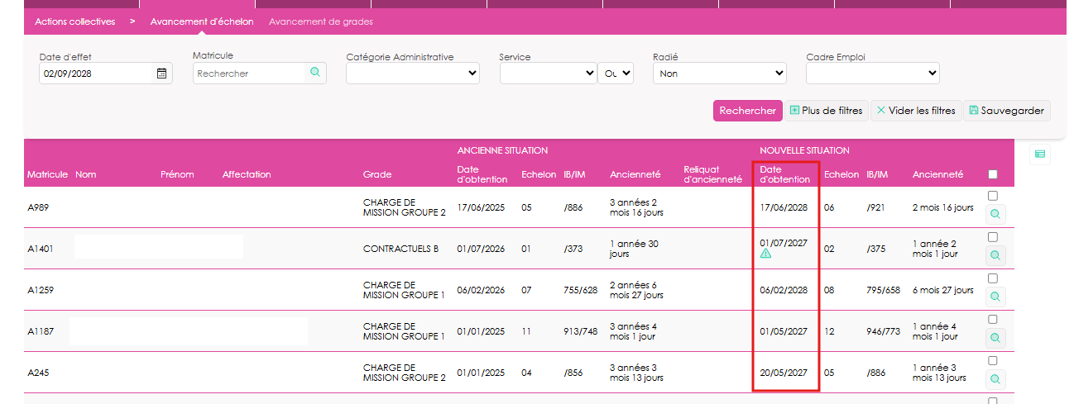

Paie DGFIP

EI01 : Les indemnités des remises dans l'écran "GRH > Livrets individuels > Détails des livrets individuels > Paie DGFIP" seront à présent modifiables hors vue carte [Mantis #12843]
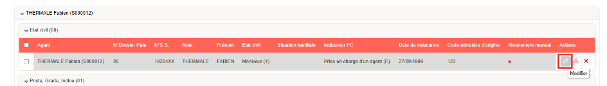

En cliquant sur modifier, une fenêtre modale, concernant le mouvement, s’ouvre :
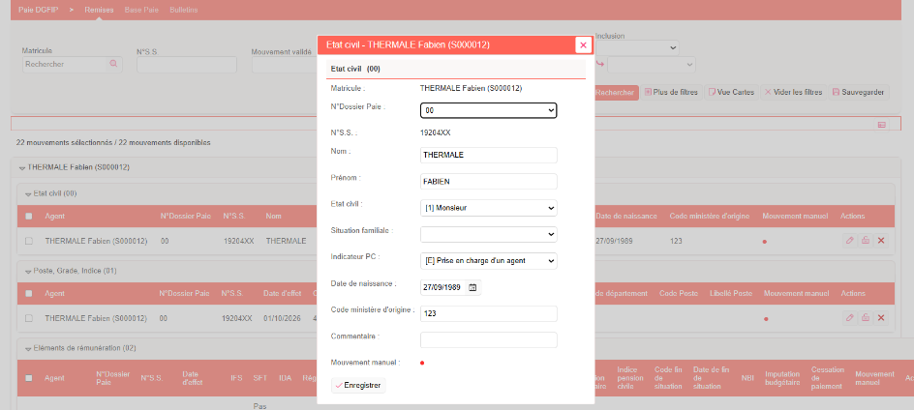

EI02 : Ajout d'une variable "Paie DGFIP - PSC - RAF OK uniquement". Lorsque la valeur est sur "OUI", seules les saisies de PSC avec un statut RAF "BON" seront transmises [Mantis #19283]
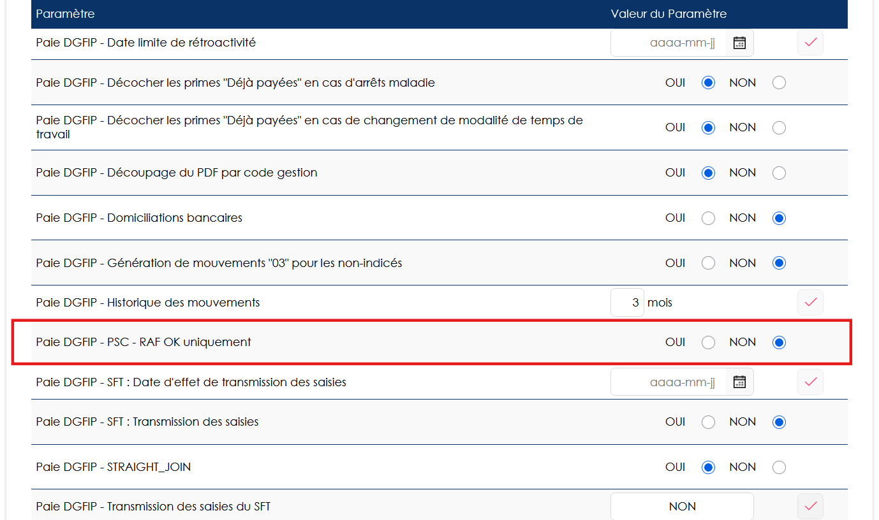

EI03 : Le mouvement "67" ne génèrera pas de mouvement de carence pour des arrêts dont la case "Requalifié" est cochée [Mantis #18090]
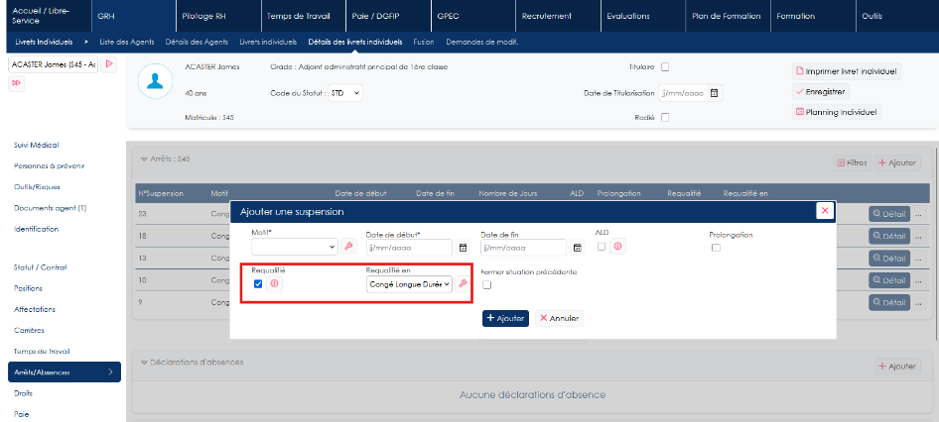

EI04 : Les générateurs de mouvements "02" déclencheront un changement de régime de rémunération "18" lorsqu'un arrêt a été requalifié [Mantis #18090]

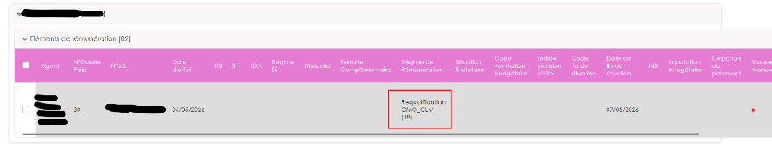EI05 : Ajout de la valeur "2293 - Indemnité de fonction" à la liste "Code indemnité" [Mantis #19560]
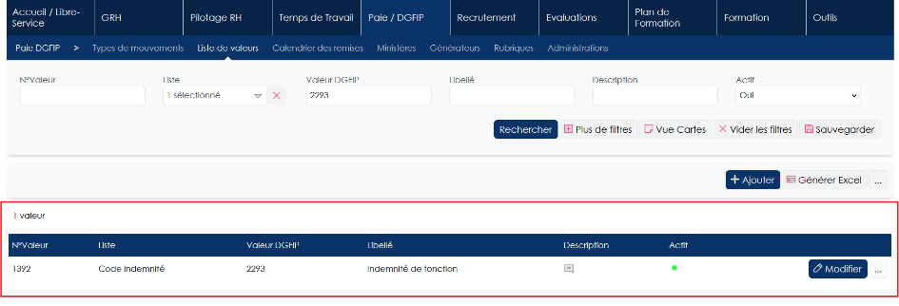

EI06 : Ajout d'un filtre "Mouvement manuel" dans les filtres de recherche pour la liste des mouvements [Pas de Mantis - TNR]
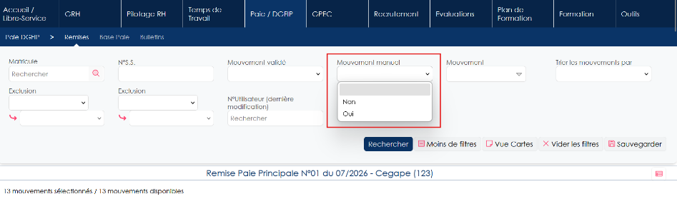

CI01 : L'utilisation des filtres de recherche des mouvements dans le détail d'un agent (onglet Paie DGFIP) n'affichera plus l'ensemble des mouvements de la remise mais seulement ceux de l'agent et du dossier de paie concernés [Mantis #19225]
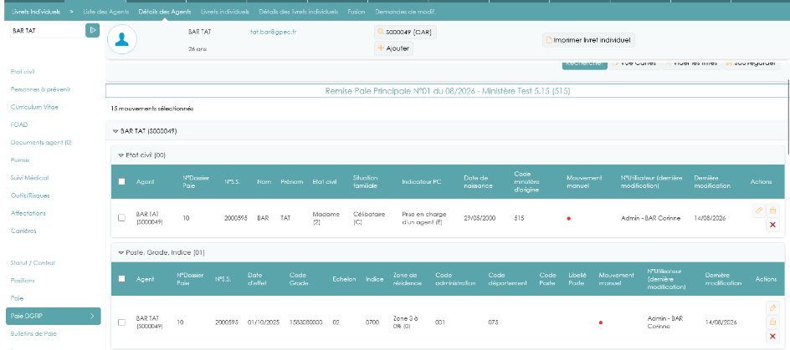

CI02 : Les commentaires de mouvements appliqueront désormais les mêmes règles que les valeurs de mouvement sur les caractères spéciaux [Mantis #19374]
Tous les caractères spéciaux sont bloqués sur les mouvements ainsi que sur les fichiers GEST et PDF.

CI03 : Correction d'une anomalie potentielle lors de l'affichage des bulletins de paie lorsque le code imposition est vide [Mantis #19387]
Avant la correction le bulletin ne s’affichait pas en totalité.

CI04 : L'import d'un fichier PSC-RAF-SIT ne crée plus de doublons d'affiliations PSC lorsqu'il est rejoué : un même SIT peut désormais être réimporté après correction du fichier ou du paramétrage [Mantis #19254]
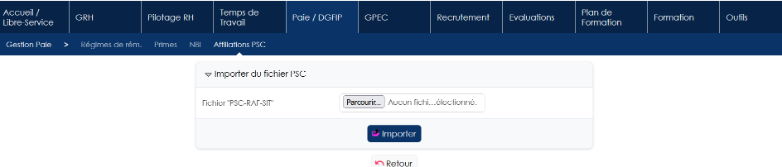

CI05 : L'importation de fichiers CSV pour l'importation des primes en masse sera maintenant par défaut en ISO-8859-1. [Mantis #19400]
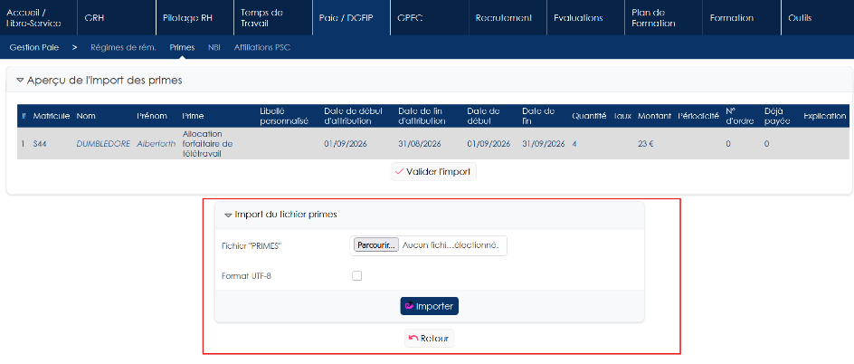

CI06 : Correction d'un contrôle de dates des SFT pour la génération du mouvement 9G [Mantis #18577]
Point technique – aucune illustration

CI07 : Les générateurs de mouvements "41A / 41B - Reprise fin forfait" ne génèreront plus de mouvements si la date de fin du forfait correspond au dernier jour du mois précédant le mois de paie [Mantis #19503]
Point technique – aucune illustration

CI08 : Le formatage des données des mouvements "45A" générés a été corrigé sur l'export PDF [Mantis #19518]
Sur la dernière version, un « . » était toujours présent sur le fichier PDF. Il est désormais enlevé.
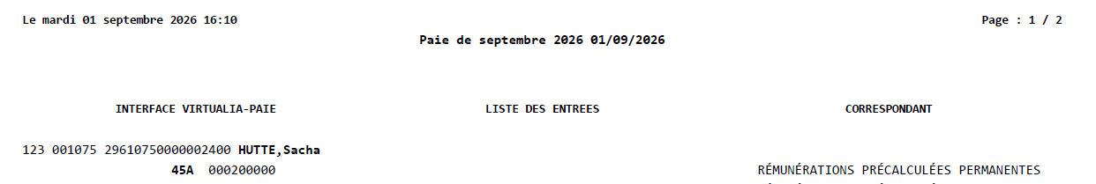

CI09 : L'ouverture d'une nouvelle remise suit désormais correctement le calendrier des remises : une remise ne peut plus être ouverte sur un mois de paie déjà clôturé, notamment pour les acomptes après un mois sans acompte [Pas de Mantis - TNR]
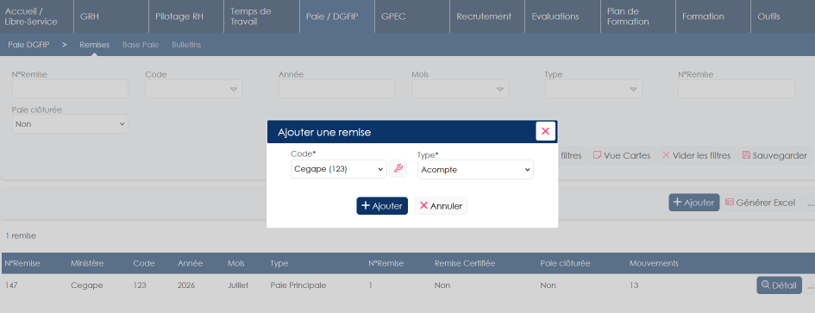

CI10 : Les générateurs de mouvements "45A" ne transmettront plus la suppression de la rémunération permanente ("ZZZZZZZZ") lorsque la fin de rémunération est antérieure au mois précédant le mois de paie : elle était jusqu'ici rappelée à chaque remise, même pour une fin vieille de plusieurs mois [Pas de Mantis - TNR]
Point technique – aucune illustration.

CI11 : Le générateur de mouvements "05" transmettra l'indemnité sur le mois suivant l'arrivée lorsque la prime débute en cours de mois (un autre jour que le 1er) [Mantis #17688]
Dans le cas où une indemnité mouvement 05 est saisie au 03/09/2026, le mouvement sera généré sur la remise d’octobre.

CI12 : Lors d'un changement de montant en cours de mois d'une indemnité déjà transmise en paie, le générateur de mouvements "05" transmettra la suppression de l'ancien montant le mois de la modification — le rappel proratisé étant assuré par le mouvement "20" — puis le nouveau montant le mois suivant [Mantis #19107]
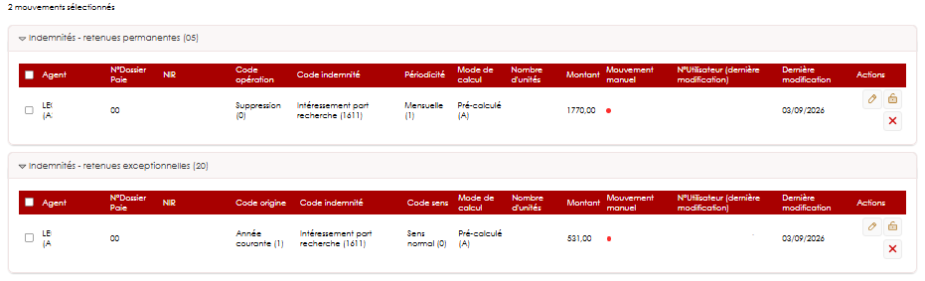

CI13 : Correction du générateur "01 - Grade" pour ne plus générer de mouvements à tort concernant les apprentis [Pas de Mantis - TNR]
Avant la correction, des historiques de grade d’apprenti se généraient à tort dans la remise.

CI14 : Les générateurs de mouvements "41A / 41B" ne génèreront plus de mouvement lorsqu'un mouvement "40A / 40B" portant les mêmes valeurs existe déjà sur le mois de paie précédent : la rémunération permanente était sinon déclarée une seconde fois [Pas de Mantis - TNR]
Point technique – aucune illustration.

Temps de travail

ET01A : Rétablissement des notifications de dépôt d'une demande (accusé de réception à l'agent, alerte au supérieur hiérarchique, et alerte à l'agent lorsqu'une demande est déposée à sa place) lorsqu'un workflow de validation s'applique : elles étaient jusqu'ici omises dès qu'un workflow était instancié [Mantis #17553]
Evolution corrective à la suite de la création des processus de validation des absences – stabilisation en cours.

ET01B : Nouvelle notification avisant l'agent à chaque étape intermédiaire statuée d'un workflow de validation (avancement du circuit vers l'étape suivante), distincte de la notification de validation ou de refus final de la demande [Mantis #17553]
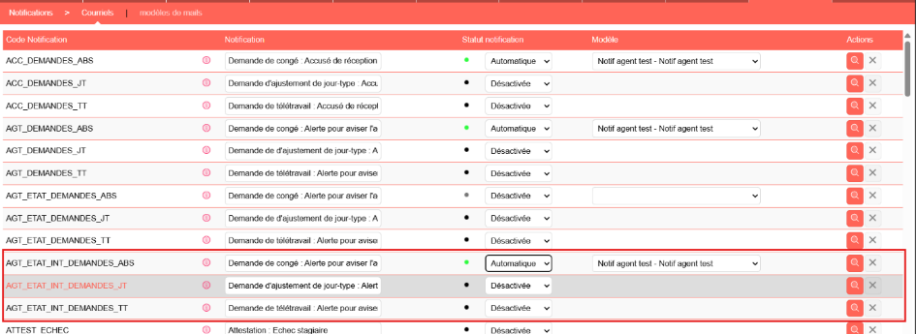

ET02 : À la saisie d'une demande d'absence, les droits désactivés ne sont désormais plus proposés dans la liste déroulante du choix du droit (ils y apparaissaient jusqu'ici grisés) ; le droit d'une demande existante que l'on modifie reste, lui, affiché [Mantis #19397]
Les demandes d’absences inactives, dans l’écran suspensions > demandes d’absences, ne sont désormais plus visibles lors de l’ajout d’une nouvelle occurrence.
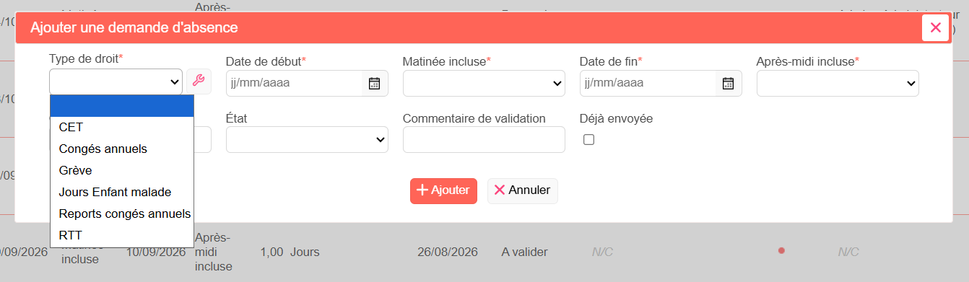

ET03 : La durée journalière de référence saisie au niveau individuel (accord débit/crédit par carrière) est désormais réellement prise en compte : elle prime sur la durée de l'accord pour la conversion en jours des compteurs débit/crédit et pour le calcul des droits à récupération acquis. Jusqu'ici cette valeur individuelle était ignorée au profit de la durée de l'accord [Pas de Mantis]
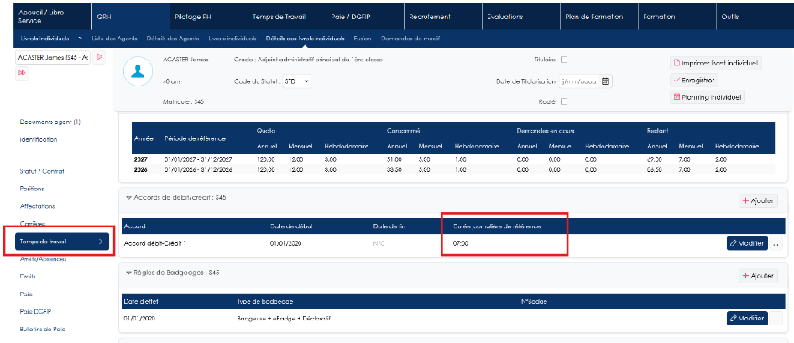

ET04 : Ajout de notifications rapides (cloche de l'application) autour des demandes (congés/absences, télétravail, jours types). Au dépôt d'une demande, le ou les valideurs concernés (répondants de l'étape de workflow le cas échéant, ou supérieur hiérarchique à défaut) sont avertis qu'ils ont des demandes à valider, avec un lien vers l'écran de validation ; le circuit avançant, le valideur de l'étape suivante est averti à son tour. À la décision finale, l'agent demandeur est informé que sa demande a été validée ou refusée, avec un lien vers son planning. Ces notifications complètent les courriels existants et s'affichent toujours, indépendamment de l'activation des modèles de courriel [Mantis #6992]
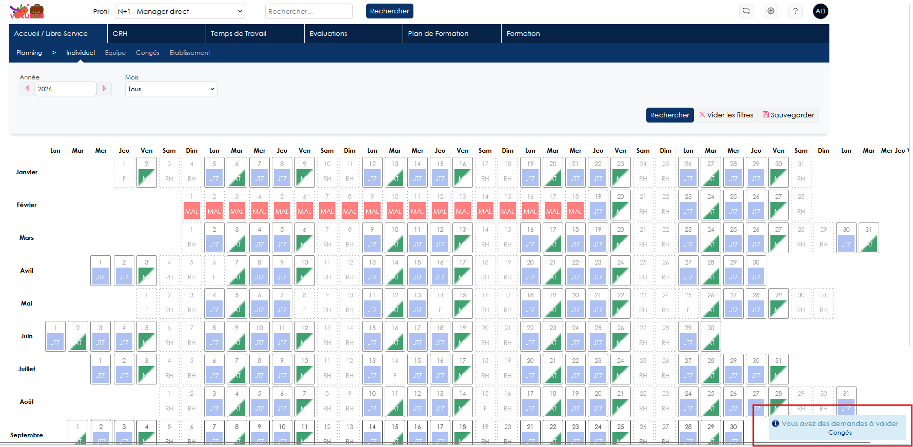

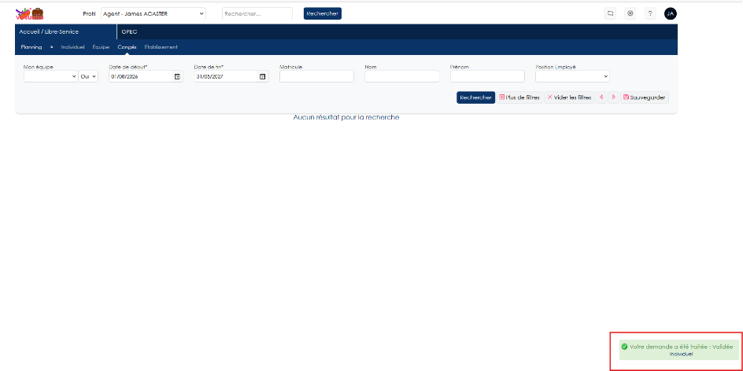

CT01 : Les demandes d'absence ne devraient dorénavant plus pouvoir se créer en double lorsqu'un utilisateur clique plusieurs fois sur le bouton de validation [Mantis #19322]
Avant : Il pouvait arriver que des demandes soient créées en double lors de multiples clics sur le bouton de validation
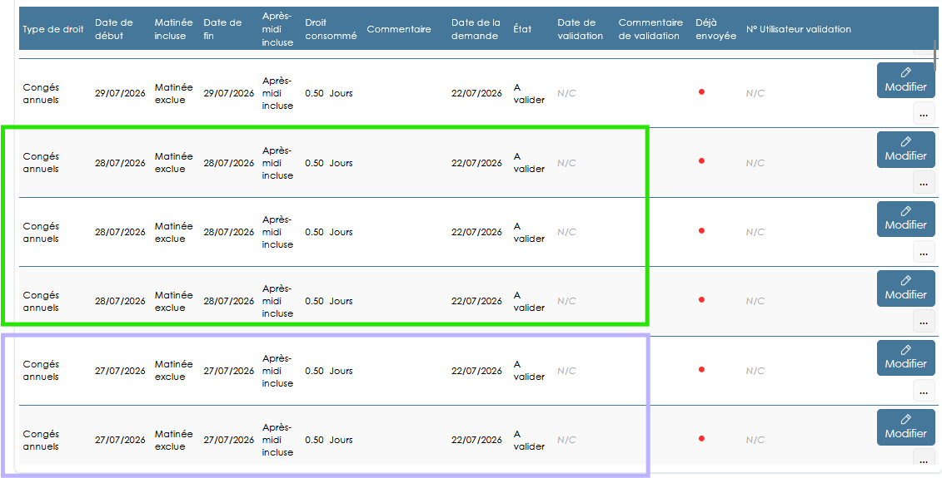
Après : Il ne devrait plus y avoir de doublons.

CT02 : Correction d'une anomalie sur le tableau de pointage de l'écran "GRH > Livrets individuels > Détails des livrets individuels > Temps de travail" : le calcul du débit/crédit ne provoque plus d'erreur pour une journée sans créneau de jour type lorsqu'un accord de télétravail est appliqué [Pas de Mantis]
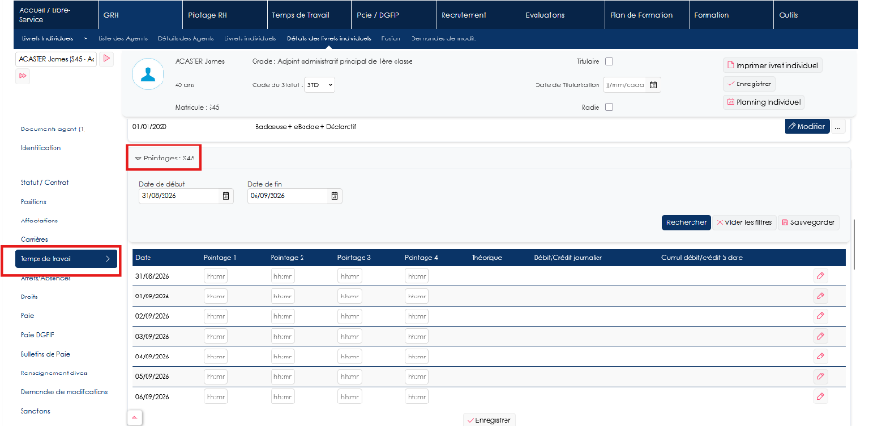

CT03A : Les demandes d'absence créées en mode segmenté et les demandes de télétravail créées sur une période (plusieurs jours) entrent désormais dans le circuit de validation par workflow lorsqu'un workflow s'applique, comme les demandes créées en mode simple [Mantis #17553]
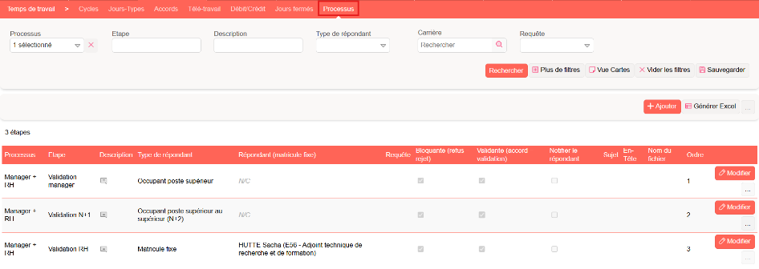

CT03B : Sur la dernière étape d'un workflow de validation de demande, l'avis émis est désormais décisif : un avis défavorable rejette la demande et un avis favorable la valide, quel que soit le type de l'étape (auparavant la demande pouvait être validée malgré un refus sur cette dernière étape) [Mantis #17553]
Cette règle s’applique peu importe les coches à la dernière étape du workflow.
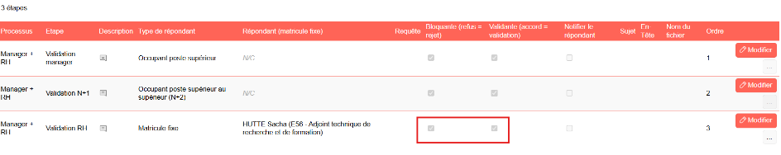

CT03C : Une demande engagée dans un workflow de validation peut de nouveau être annulée par le demandeur (ou un gestionnaire habilité) ; les étapes restantes du circuit sont alors clôturées [Mantis #17553]
Même si un workflow est en cours, l’agent ou le gestionnaire pourront annuler la demande.
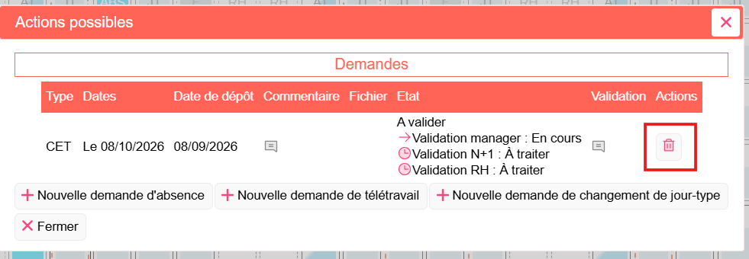

CT04 : Écran "Temps de travail > Compte Epargne Temps > Alimentation/Consommation collective" : la saisie du nombre de jours consommés en congés conserve désormais ses décimales (la valeur 9,00 était réinterprétée en 900 dès un clic dans la cellule). Même correction sur le solde de reprise de l'écran "Ouverture collective" [Mantis #19453]
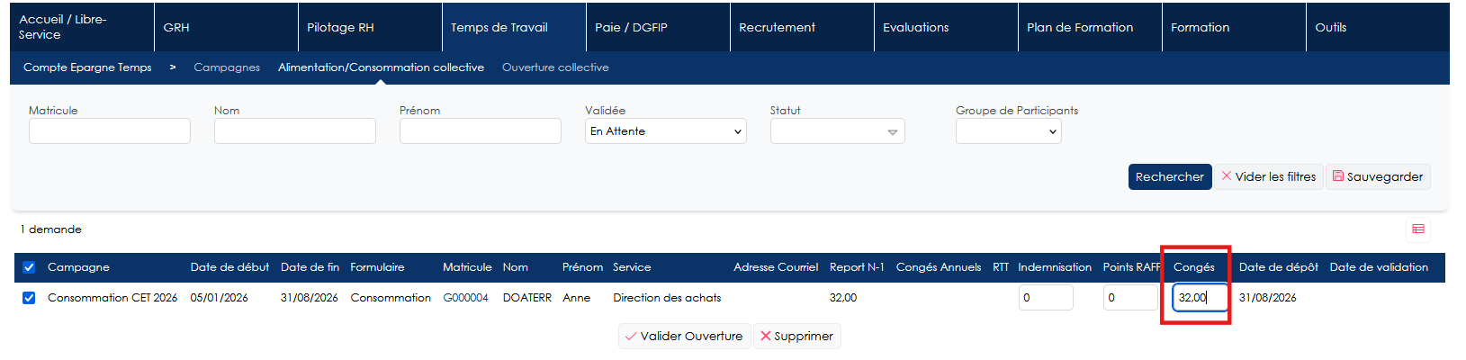

CT05A : Correction de l'écrêtement annuel des accords débit/crédit lorsque le report annuel est activé : le solde après écrêtement pouvait dépasser le plafond annuel du montant du report de l'année précédente (ce report n'était pas décompté du plafond). Le plafond annuel borne désormais le solde complet "report de l'année précédente + cumul de l'année en cours" [Mantis #19477]
La correction permet désormais de bloquer complètement les compteurs de débit crédit en fonction des paramétrages.
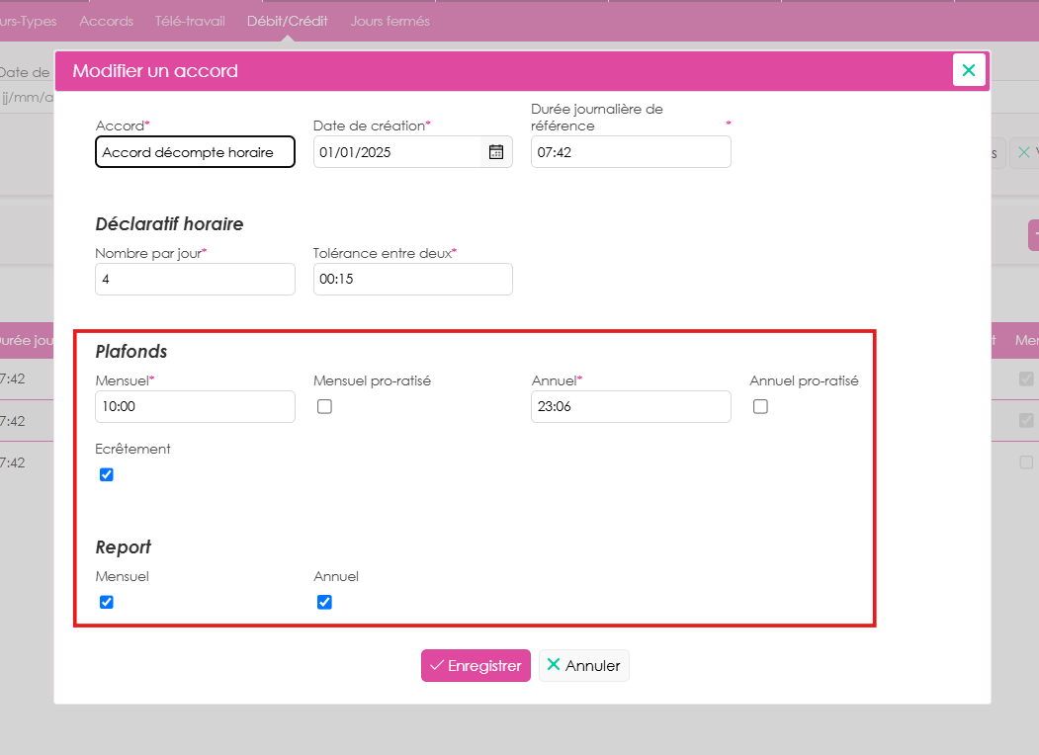

CT05B : Correction de l'affichage en jours des lignes de droits à récupération (cumul et solde) de la synthèse débit/crédit sur les mois prévisionnels (à venir) : la conversion du plafond annuel en nombre de jours retombait sur une durée journalière par défaut (7h) faute d'accord chargé sur ces mois, au lieu de la durée de l'accord réellement applicable, d'où un nombre de jours affiché en excès (une « marche » à partir du mois en cours). L'accord réel de chaque mois à venir est désormais utilisé pour la conversion [Mantis #19477]
Avant la correction, cela affichait de cette manière :
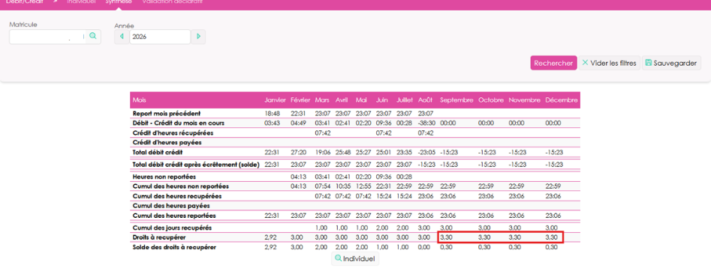
Après correction, le surplus est enlevé :
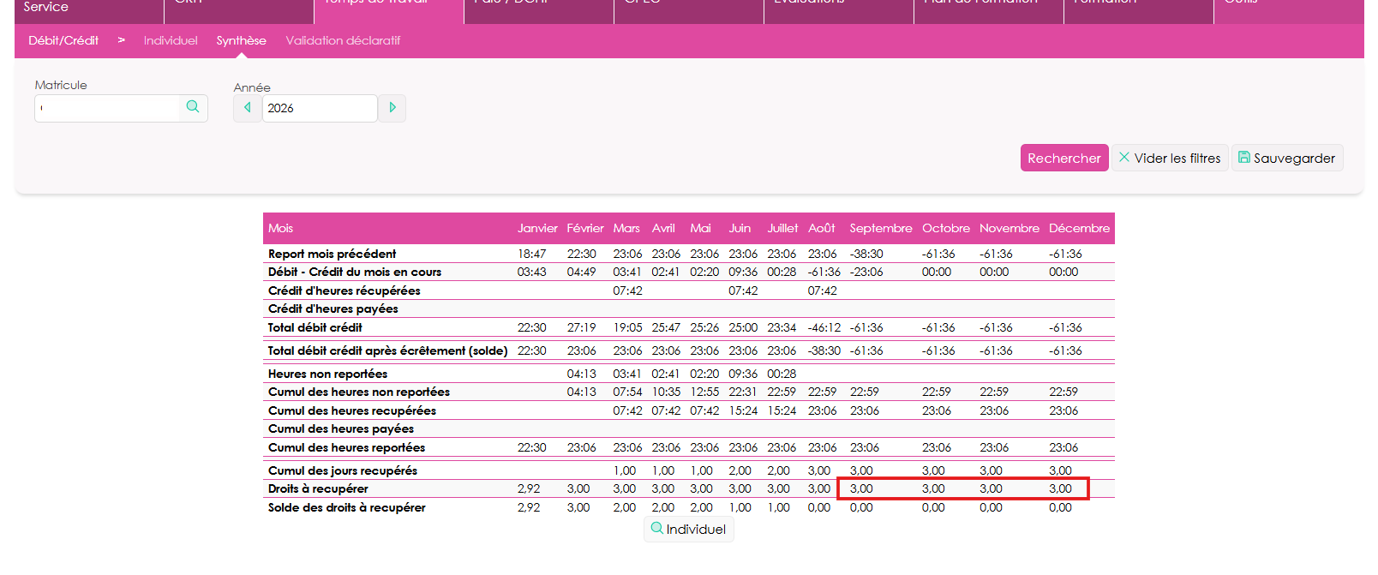

CT06 : Les demandes d'absence, de télétravail et de changement de jour type validées pour une date dans le passé pourront passer par un workflow de validation en cas d'annulation faite via le planning de l'agent [Mantis #17353]
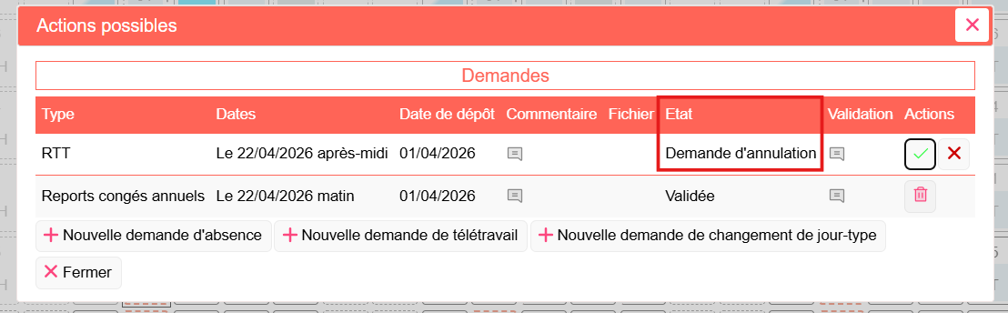

CT07 : Stabilisation de l'interface avec la pointeuse Termod Pyres.com et ajout d'un paramètre pour le jeu de caractères (Cp850 par défaut) [Mantis #18032]
Point technique – aucune illustration.

Entretiens

EE01 : Les informations relatives au poste sont désormais masquées dans les entretiens (écran et export PDF) lorsque le module GPEC n'est pas actif : la liste des postes occupés par l'agent évalué, le poste des répondants (évaluateurs) et l'intégralité du bloc d'évaluation des compétences ne sont plus affichés [Mantis #19523]
Avec le module GPEC actif :
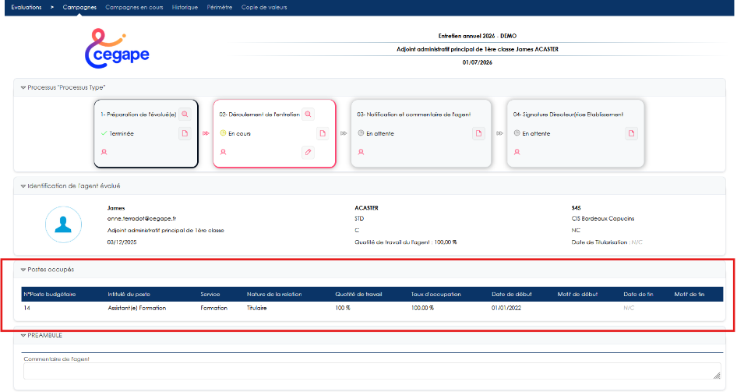

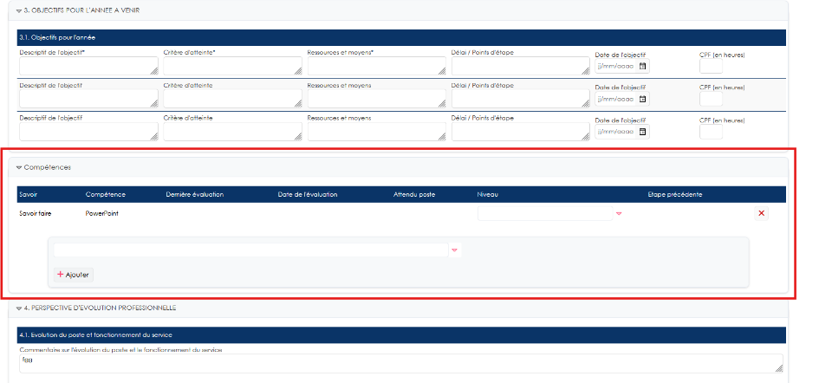
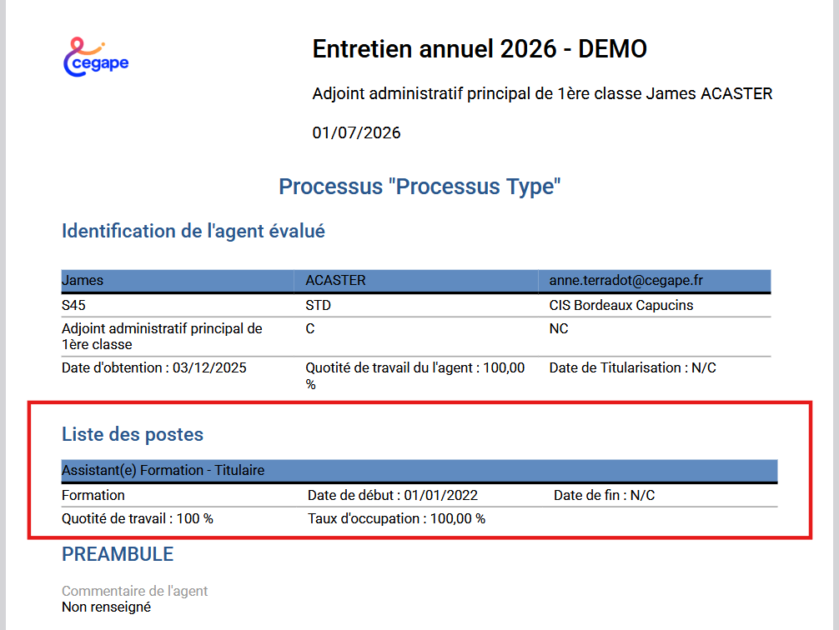

Avec le module GPEC inactif :
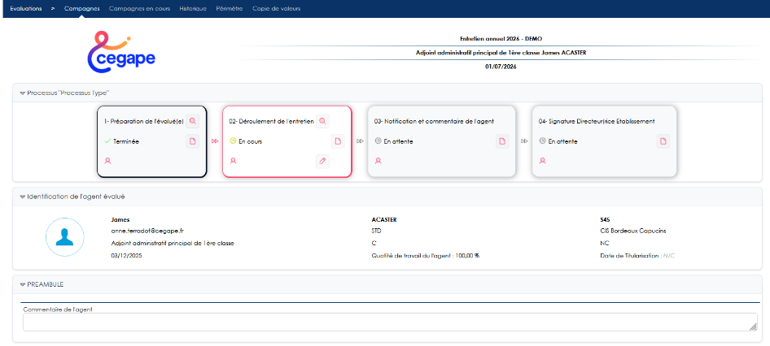

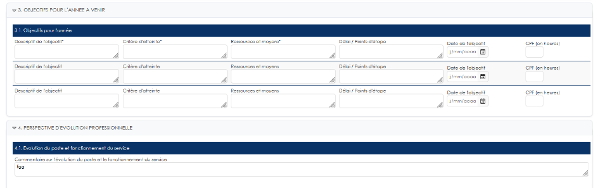

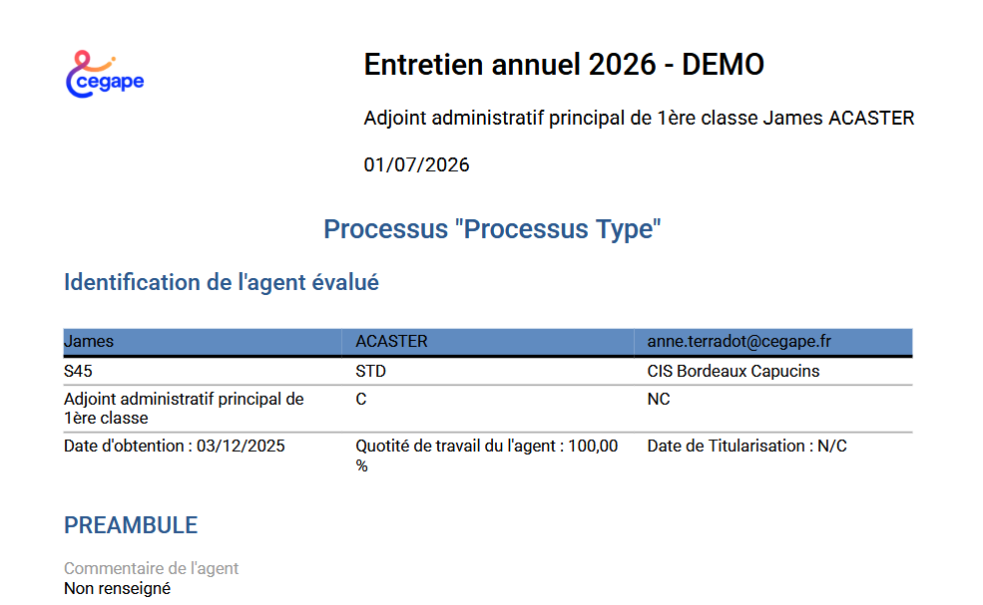

EE02 : Ajout d'une valeur "ANJ" dans le paramètre "Feuilles de présence - Modèle" masquant, sur l'écran de l'entretien comme sur son export PDF, l'adresse e-mail, le matricule, le code statut, les catégories et les dates d'obtention du grade et de titularisation de l'agent évalué, ainsi que le grade et le matricule des agents saisissants, et retirant le titre du processus de l'export PDF [Mantis #19041]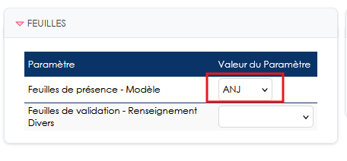

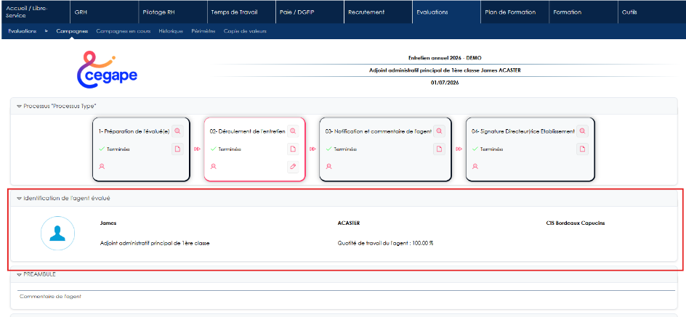

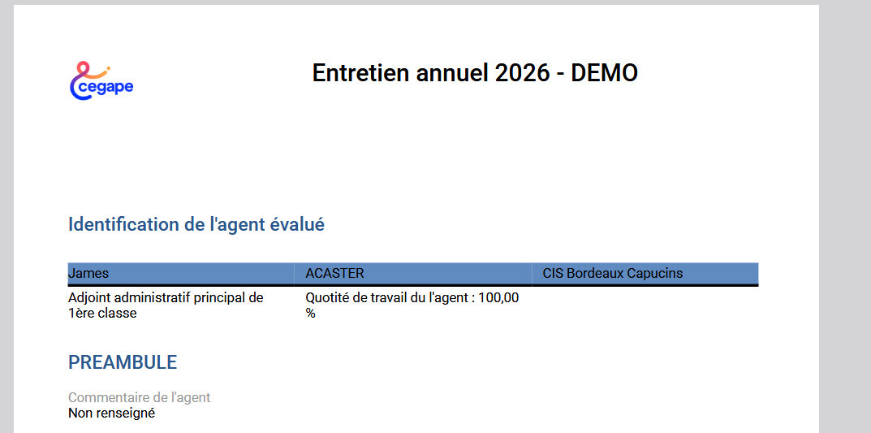

EE03 : Ajout de notifications rapides (cloche de l'application) sur les campagnes d'entretiens. Lorsqu'un agent est ajouté à une campagne, le répondant de sa première étape est averti qu'il a des entretiens à traiter ; lorsqu'une étape est validée, le(s) répondant(s) de l'étape suivante sont avertis à leur tour. Chaque notification pointe vers l'écran des campagnes en cours et s'affiche toujours, indépendamment de l'activation des modèles de courriel [Mantis #6992]
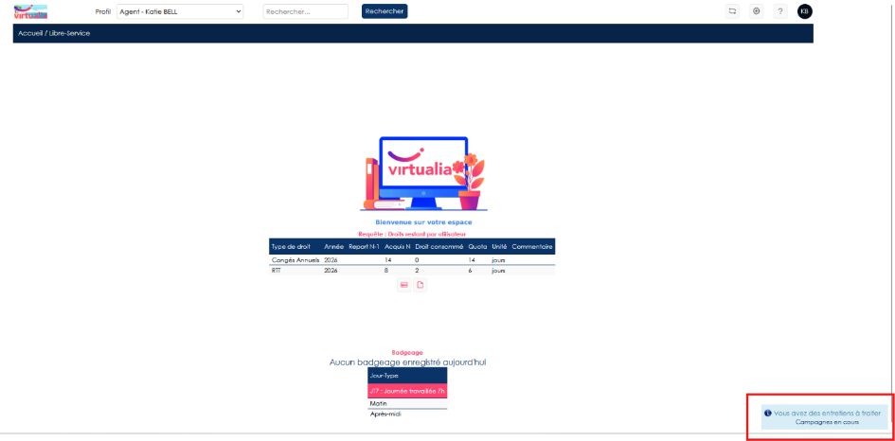

EE04 : Ajout d'une case à cocher "Ignorer à l'export PDF" sur les étapes des processus d'entretien : lorsqu'elle est cochée, l'étape n'apparaît plus dans la liste des agents saisissants de l'export PDF de l'entretien. Décochée par défaut, elle ne change rien aux processus existants [Mantis #19041]
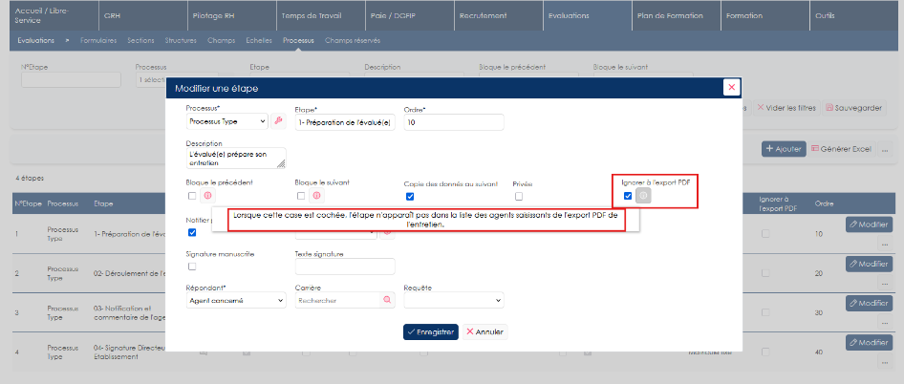

Si l’étape est cochée, alors l’étape n’apparaît plus dans la section « Liste des agents saisissants » du PDF. Dans la capture ci-dessous, l’étape 1 a été cochée :

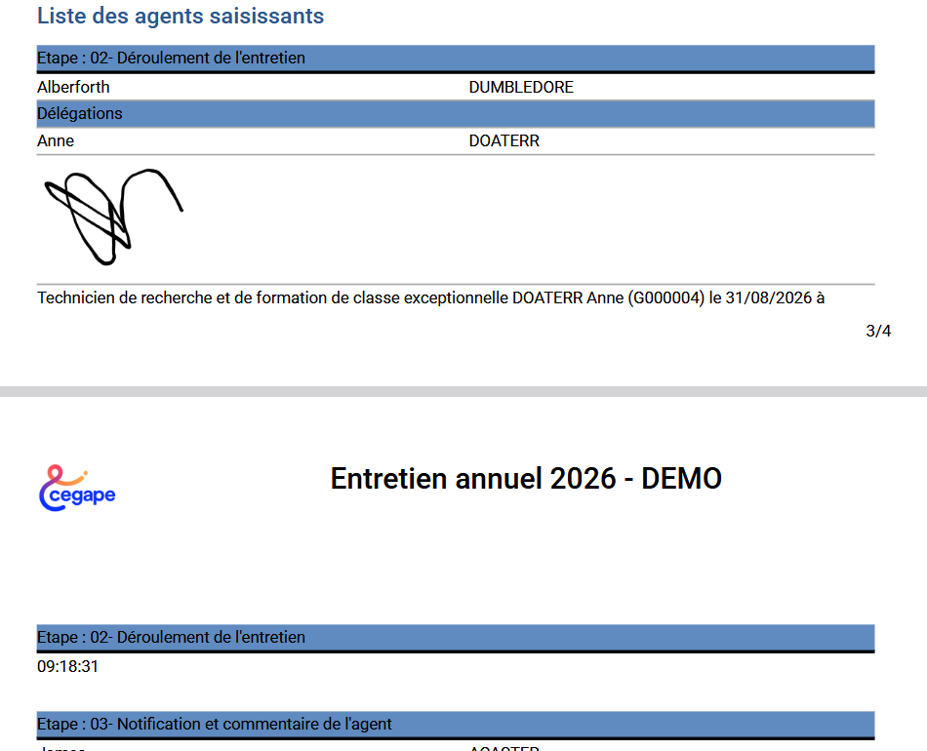

EE05 : Les boutons de validation / retour dans le détail d'un entretien devraient dorénavant être plus espacés entre eux [Mantis #19110]
Avant évolution :


Après évolution :
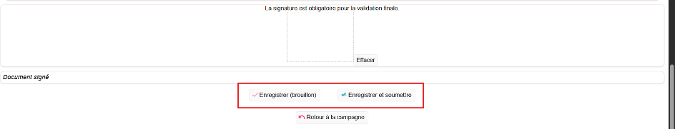

CE01 : Correction de l'impression PDF d'un entretien : avec un profil administrateur non impliqué dans l'entretien (ni agent évalué, ni évaluateur, ni délégataire), le PDF ne se générait pas, y compris selon son niveau de droit sur l'écran consulté (régression #18842) [Mantis #19105, #19408]
Avant la correction, il n’était plus possible d’exporter les PDF des entretiens si l’agent voulant faire l’export n’était pas un des répondants de l’entretien.

Recrutement

ER01 : La date de création des publications devrait dorénavant être auto-alimentée et ne sera plus modifiable [Mantis #19208]
La date de création est alimentée avec la date du jour de publication de l’offre.
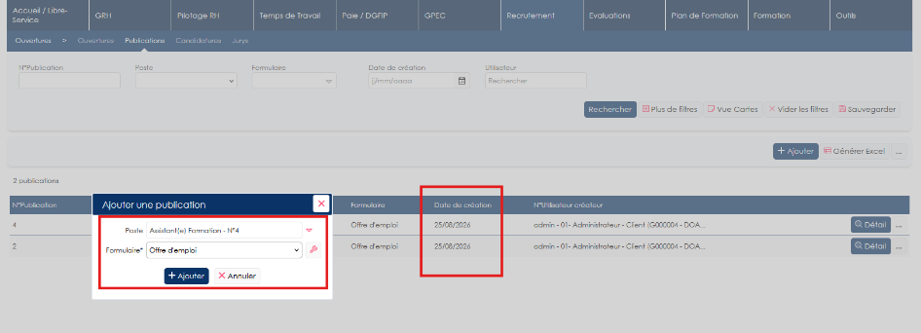

ER02 : Le détail d'une ouverture de poste propose désormais, en bas de page et pour les utilisateurs habilités à créer des publications, un bloc de création rapide d'une publication : seul le formulaire de publication reste à sélectionner, le poste budgétaire étant repris de l'ouverture visualisée et la date de création alimentée automatiquement [Mantis #19207]
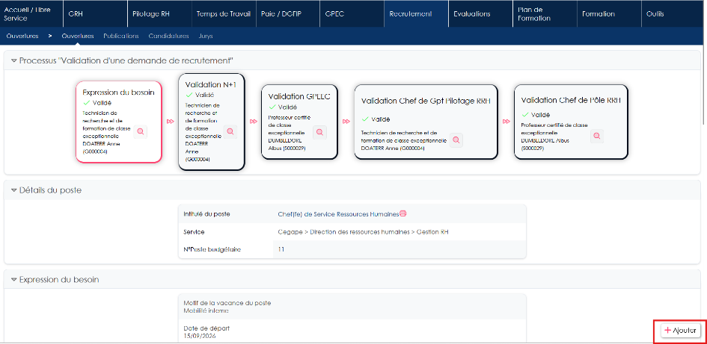

Formation

EF01 : Les boutons de lien vers l'inscription "Stagiaire" et/ou "Formateur" seront dorénavant relatifs aux ouvertures des libre-services stagiaires/formateurs (feux rouges/verts) et présents aussi lorsque le modèle de feuilles de présences est sur la valeur "69" [Mantis #19373]
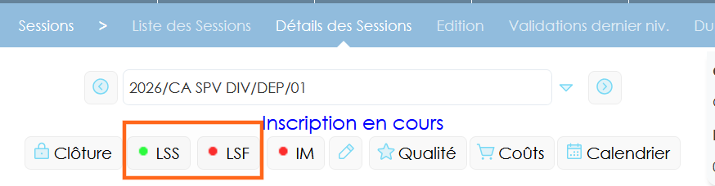
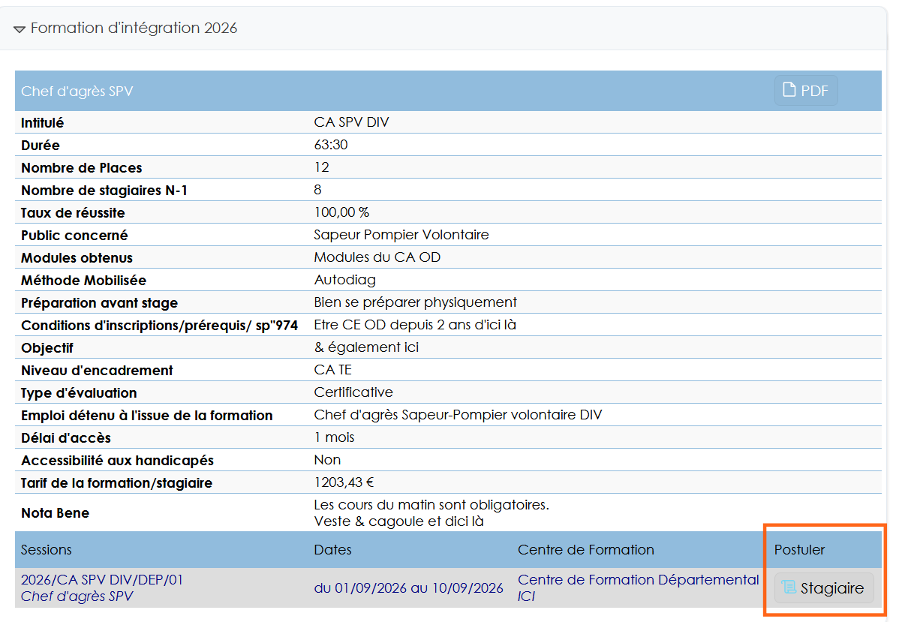

EF02 : Ajout du paramètre applicatif "Sessions - Jury - Blocage validation" permettant de saisir la date de jury et l'ensemble des champs du jury sur les sessions de stages validées financièrement ; la composition du jury (équipe/formateurs) reste, elle, bloquée après validation financière [Mantis #19378]
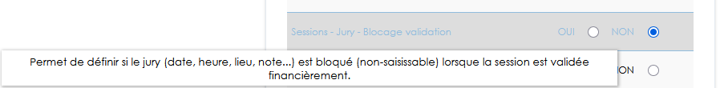

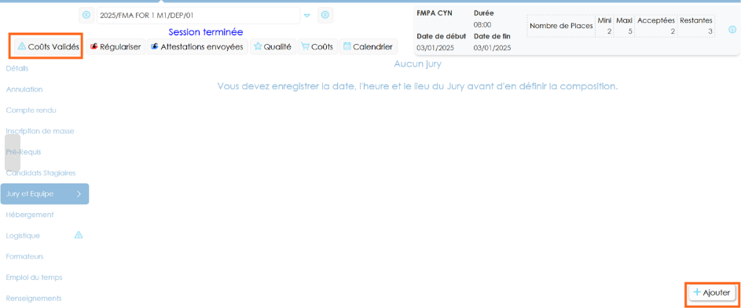

EF03 : Pagination de l'écran d'indemnisation des FMA par groupement (l'export Excel continue d'exporter l'ensemble des lignes) [Mantis #19163]
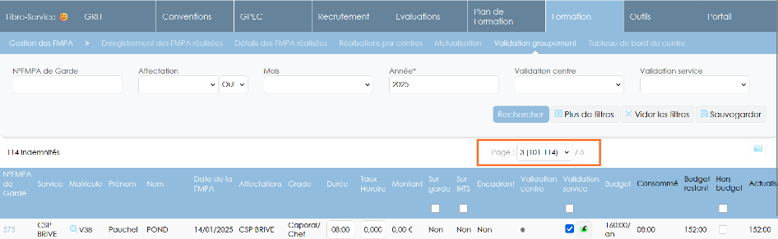

EF04 : Candidatures de formateurs : ajout d'une case de sélection globale dans l'en-tête du tableau pour la validation en masse [Mantis #19153]
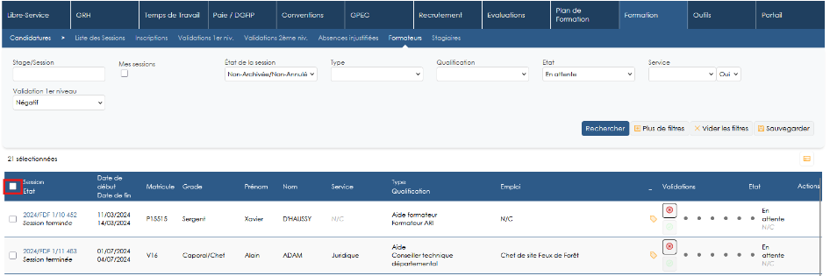

EF05A : Refonte du modèle de données des repas de session (logistique) : rétablissement de véritables clés étrangères sur la table des repas (clé technique dédiée, type de repas et motif isolés dans des colonnes propres, repas prévisionnels distingués), fiabilisant l'intégrité référentielle sans changement de comportement à l'usage [Mantis #19397]
Point technique – aucune illustration.

EF05B : Refonte du modèle de données des validations d'UV et de FMPA (livrets individuels) : rétablissement de véritables clés étrangères sur la session de stage des tables de validation, la distinction Équivalence / Reprise de données étant désormais portée par une colonne dédiée « Origine de la validation » ; l'affichage de cette origine est fiabilisé au passage (correction d'un double libellé, d'une reprise de données affichée comme session de stage et d'une équivalence FMPA sans libellé) [Pas de Mantis]
Point technique – aucune illustration.

EF05C : Refonte du modèle de données des formateurs d'UV (intervenants sur UV) : rétablissement de véritables clés étrangères sur le couple interne/externe (agent / stagiaire externe), les branches non utilisées étant désormais portées par NULL, sans changement de comportement à l'usage [Pas de Mantis]
Point technique – aucune illustration.

EF05D : Refonte du modèle de données des intervenants de session : rétablissement de véritables clés étrangères sur le type et la qualification de formateur, l'absence de qualification étant désormais portée par NULL, sans changement de comportement à l'usage [Pas de Mantis]
Point technique – aucune illustration.

EF05E : Refonte du modèle de données des correspondances de modules e-learning (LMS) : rétablissement de véritables clés étrangères vers les séquences d'UV et les FMPA via une clé primaire de substitution, sans changement de comportement à l'usage [Pas de Mantis]
Point technique – aucune illustration.

EF05F : Refonte du modèle de données des avis de validation des formateurs par niveau : rétablissement de véritables clés étrangères sur le couple interne/externe via une clé primaire de substitution, sans changement de comportement à l'usage [Pas de Mantis]
Point technique – aucune illustration.

EF05G : Refonte du modèle de données des validations d'UV, des validations notées et des validations de FMPA (livrets individuels) : rétablissement de véritables clés étrangères sur le couple interne/externe (agent / stagiaire externe), via des clés primaires de substitution pour les validations d'UV et notées, les branches non utilisées étant désormais portées par NULL, sans changement de comportement à l'usage [Pas de Mantis]CF01 : Correction d'une anomalie potentielle lors de la réception des résultats FOAD de Citrus [Mantis #19354]
Point technique – aucune illustration.

EF05H : Refonte du modèle de données de la logistique des sessions (navettes, segments de présence et hébergements) : rétablissement de véritables clés étrangères sur les couples interne/externe (agent / stagiaire externe) et candidat/formateur, désormais portés par NULL, via des clés primaires de substitution ; les segments de présence référencent dorénavant directement leur navette au lieu d'en dupliquer la clé ; sans changement de comportement à l'usage [Pas de Mantis]
Point technique – aucune illustration.

EF06 : Ajout d'une aide visuelle pour indiquer à l'utilisateur quel(s) agent(s) a/ont été concerné(s) par sa dernière action d'envoi de mails dans l'écran "Formation > Sessions > Détails des sessions > Qualité" : coloration en vert de la ou les lignes des tableaux [Mantis #19074]
Dans le détail d’un questionnaire d’une session, la dernière ligne mise à jour passe en vert.
Cela n’impacte que la dernière ligne avec laquelle l’utilisateur a interagi. Si une nouvelle ligne est ensuite impactée, l’avant dernière ligne ne sera plus colorée et la plus récente passera en vert.
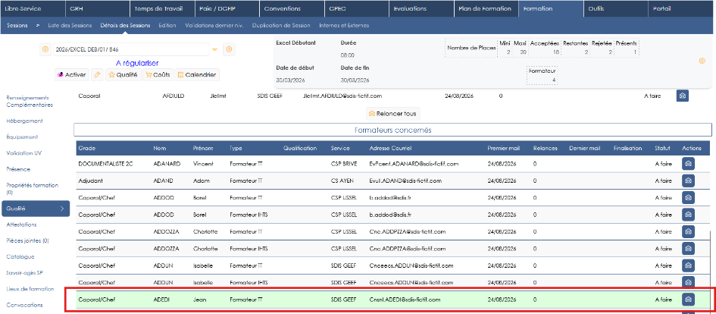

EF07 : Ajout du bouton "Liste nominative" sous le tableau de l'écran "Logistique > Repas" : extraction Word présentant, à raison d'une page par session et par semaine, les stagiaires (internes et externes) puis les formateurs, avec pour chaque jour trois colonnes matin/midi/soir cochées lorsqu'un repas est prévu, ainsi que les totaux journaliers et par session, le lieu de formation, le prestataire de restauration et les cadres réservés au groupement (n° d'engagement et n° de convention). L'extraction respecte les filtres de l'écran, y compris sur les jours d'une semaine partiellement filtrée. Bouton disponible uniquement lorsque le paramètre "Logistique Sessions - Repas par agent" est à "OUI" [Mantis #19193]
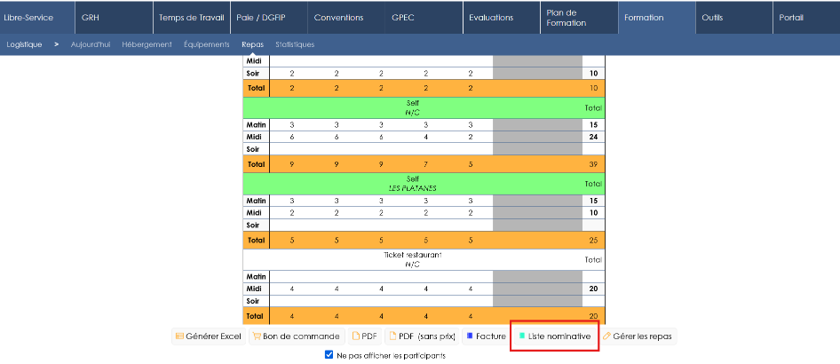
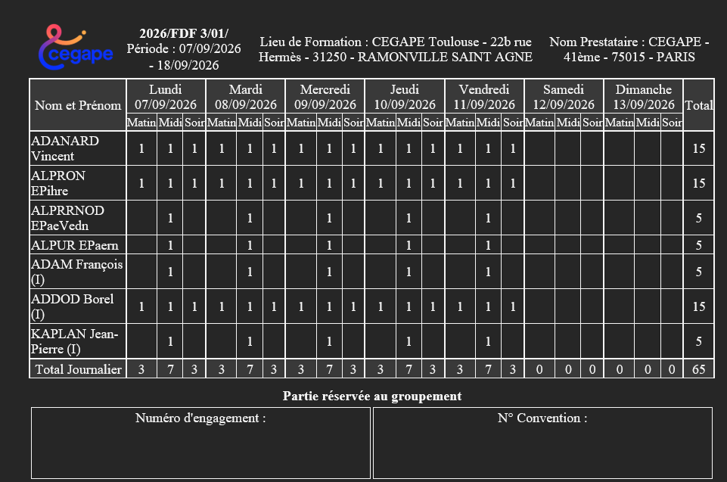

EF08 : Ajout d'une balise de durée prévue dans les modèles de courriers/documents (`<PREV_DUREE/>` sur un courrier individuel, `<DUR_PREV_STG/>` et variantes sur un document de session) ainsi que dans les modèles de mails (`<CAN_PREV_DUREE/>` pour les candidatures, `<INTR_PREV_DUREE/>` pour les intervenants et intervenants libre-service) : elle restitue la durée prévue totale, sur le même principe que la durée de présence, mais calculée à partir des durées des périodes de formation prévues (`PERIODES_CAND` pour les candidatures, `PERIODES_INTERV` pour les intervenants) [Mantis #19486]
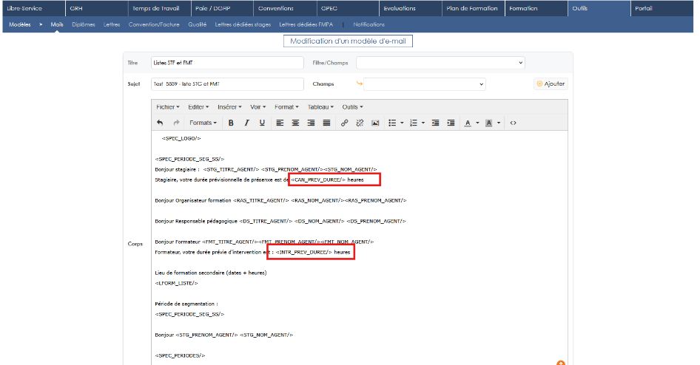

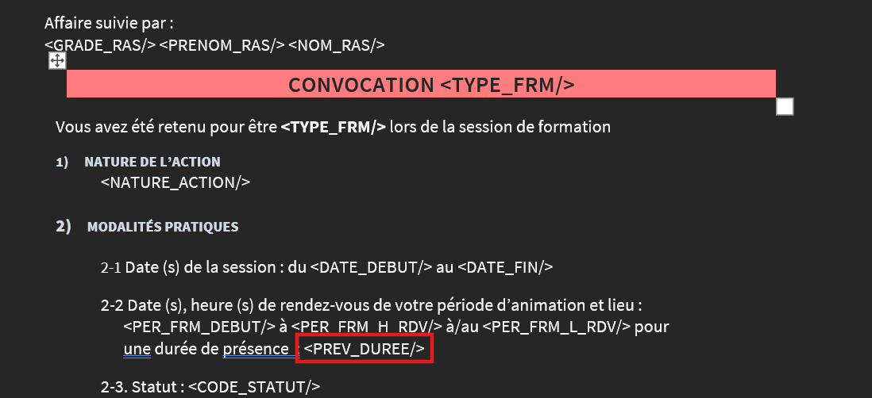

EF09 : Fiabilisation du calcul du taux de FMA par carrière lorsqu'une même FMPA est requise par plusieurs emplois tenus par un même agent avec des durées dérogatoires différentes (DEVOIR_FAIRE) : ce cas faisait jusqu'ici échouer le recalcul des taux (et, par effet de bord sur MySQL/MariaDB, celui des archives). La FMPA n'est désormais comptée qu'une seule fois dans le taux carrière, l'obligation retenue étant pilotée par le nouveau paramètre applicatif "FMA - Validation séquence - Durée dérogatoire multiple" : durée la plus longue (MAX, par défaut) ou la plus courte (MIN). Le taux par emploi est inchangé (chaque emploi conserve sa propre durée) [Pas de Mantis]
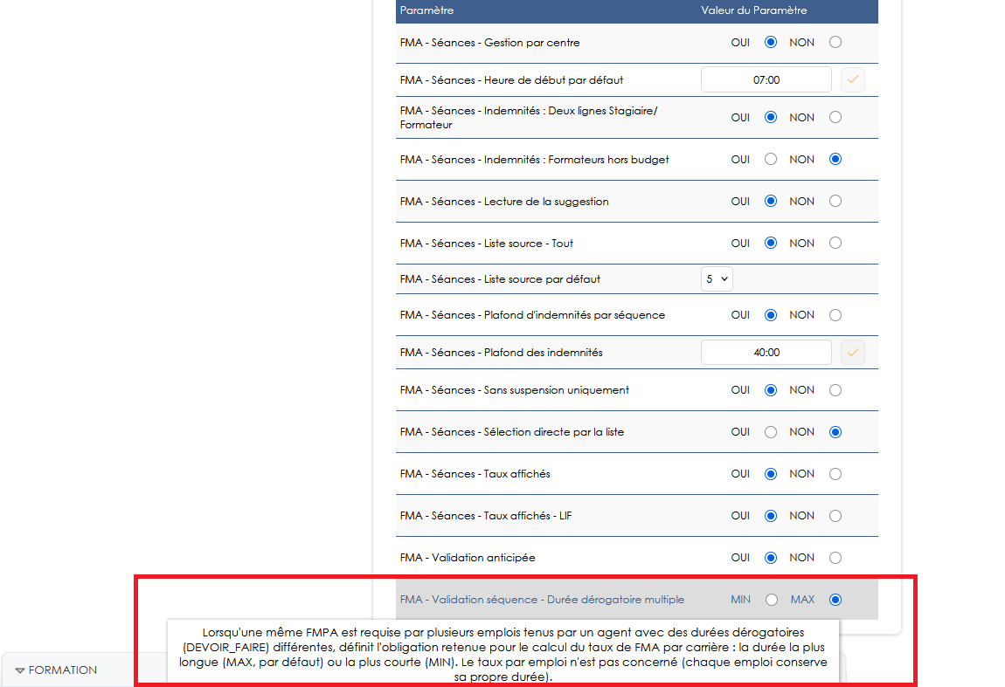

EF10 : Ajout de notifications rapides (cloche de l'application) autour des candidatures libre-service. Au dépôt d'une candidature (stagiaire comme formateur), les utilisateurs habilités à la valider sont avertis qu'ils ont des candidatures à valider (avec lien vers l'écran de validation concerné). À la validation d'une candidature, le candidat interne est informé de la décision : à chaque niveau (avis favorable ou défavorable, avec le niveau et le libellé de la session) comme lors de la décision finale (candidature acceptée / rejetée) ; le formateur interne est informé de son refus ou de sa désignation comme intervenant, avec un lien vers son libre-service. Ces notifications complètent les courriels existants et s'affichent toujours, indépendamment de l'activation des modèles de courriel [Mantis #6992]
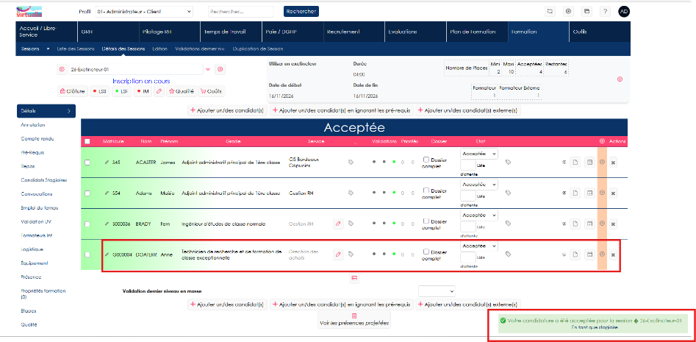

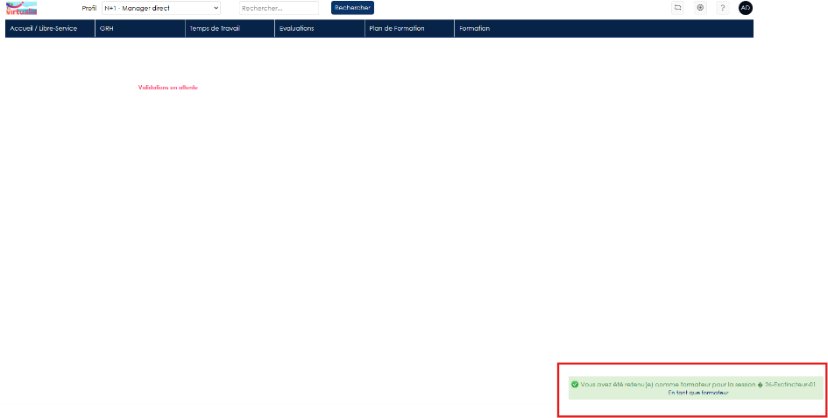

EF11 : Création d'une nouvelle "Feuille d'émargement stagiaires/formateurs" depuis l'écran "Formation > Sessions > Edition" lorsque la valeur du paramètre "Feuilles de présence - Modèle" est "87" [Mantis #14763]
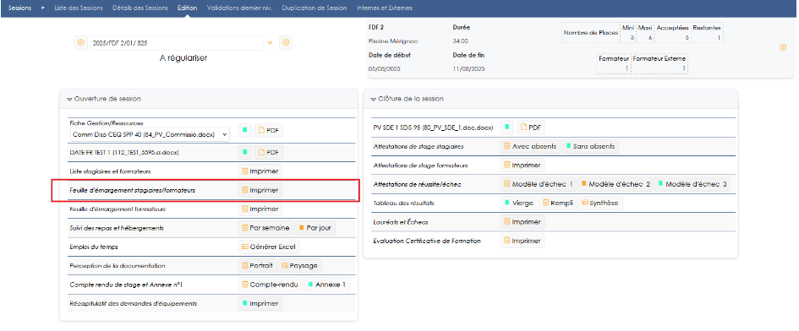

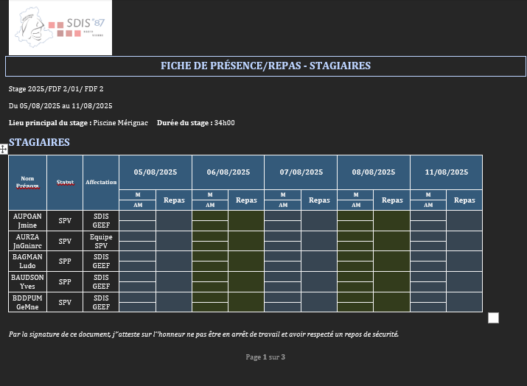

EF12 : Sur les écrans des coûts d'une session (onglets des formateurs et des stagiaires) ainsi que sur l'écran de validation par journée, le résumé des heures de présence est désormais trié par agent puis par type de formateur avant la date, et non plus par agent puis par date : les lignes d'un agent intervenant sous plusieurs types ne sont plus entrelacées chronologiquement, et sa ligne de sous-total (durée, taux moyen, montant) n'apparaît plus qu'une fois par type au lieu d'être répétée à chaque changement de type. Ce résumé affiche par ailleurs une nouvelle colonne "Code du Statut" donnant le code du statut de l'agent [Mantis #19530]
Détail des sessions :
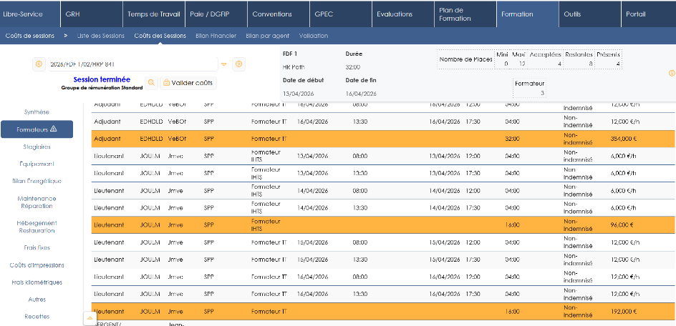

Validation par journée :
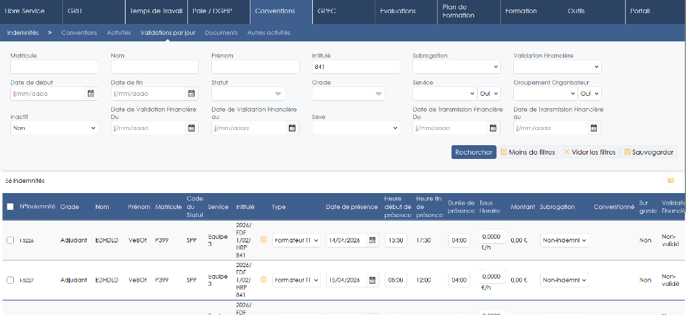

EF13 : Nouveau modèle de feuille d'émargement pour la CNIL (valeur "CNIL" du paramètre "Feuilles de présence - Modèle") [Mantis #17748]
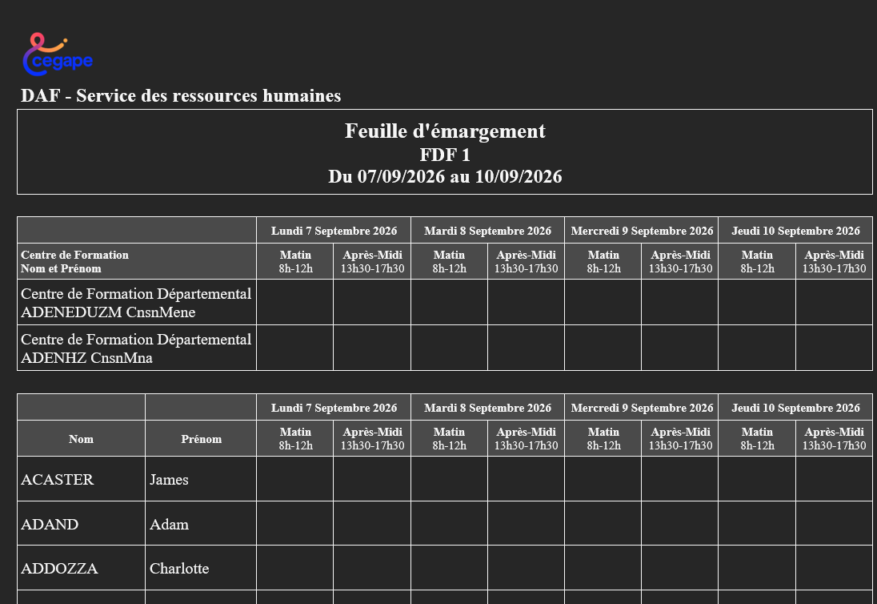

CF01 : Correction d'une anomalie potentielle lors de la réception des résultats FOAD de Citrus [Mantis #19354]
Point technique – aucune illustration.

CF02 : Masquage d'une erreur silencieuse lors de l'instanciation du système de SMS [Mantis #19354]
Point technique – aucune illustration.

CF03 : Retrait du E majuscule accentué sur les en-têtes des feuilles d'émargement avec le modèle SDIS 68 [Mantis #18825]
Point technique – aucune illustration.

CF04 : Correction d'une anomalie potentielle lors de la validation des indemnités de FMPA niveau groupement [Mantis #19348]
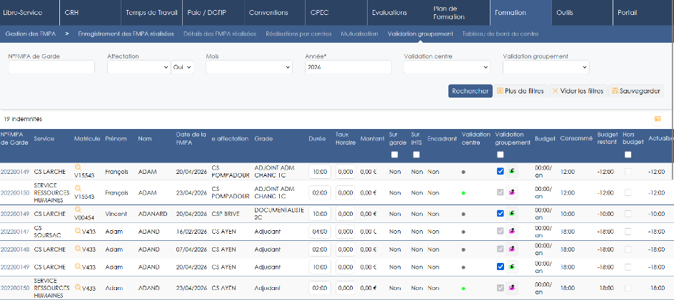

CF05 : La modification d'un emploi dans le LIF pour un agent ayant un emploi inadapté à son statut ne devrait plus être bloquée [Mantis #19338]
Il n’est plus possible d’attribuer un emploi si le statut n’est pas défini dans l’emploi, mais il reste possible de modifier un emploi qui est déjà présent dans le LIF de l’agent malgré un statut inadapté.

CF06 : Sur l'écran d'arbitrage des besoins collectifs, le détail des besoins par centre affiche désormais le nœud racine en plus de ses descendants, de sorte que la décomposition corresponde au total agrégé de la colonne (l'écran de recueil, qui exclut le nœud via une colonne d'ajustement dédiée, reste inchangé) [Mantis #17079]
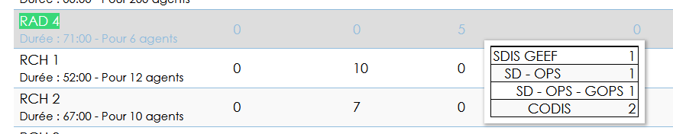

CF07 : Sur l'écran des coûts d'une session (onglet des vacations et indemnités des stagiaires), les lignes d'un même stagiaire ne se multiplient plus à chaque enregistrement lorsqu'une anomalie de données (deux grades obtenus à la même date, double candidature sur la session) le fait apparaître plusieurs fois ; le montant total, qui cumulait ces doublons, redevient exact [Mantis 0019217]
Avant :
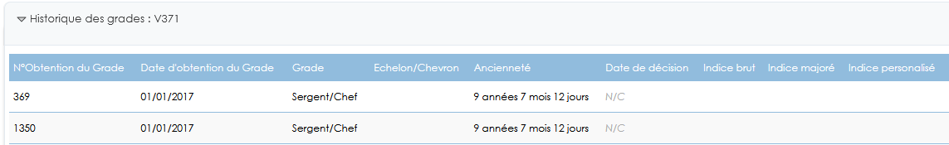
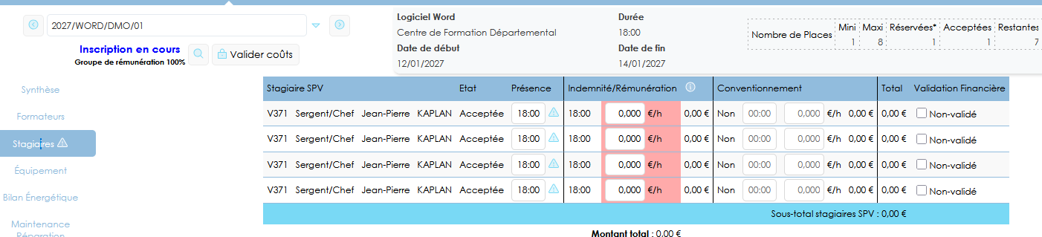

Après :
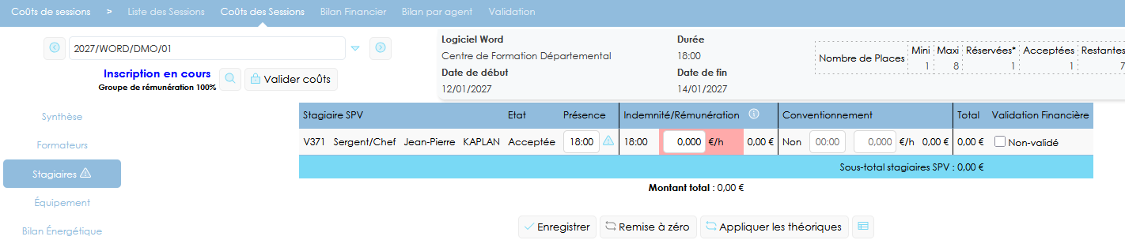

CF08 : Les commentaires de validation de dernier niveau devraient à présent s'afficher sous les motifs dans les info-bulles apparaissant au survol de l'avis [Mantis #19343]
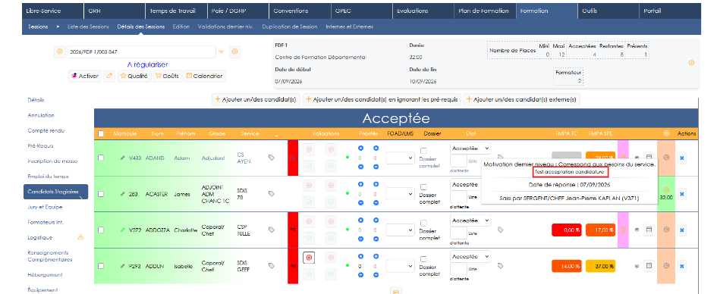

CF09 : Fiabilisation des dates de fermeture automatique d'un emploi lié à une aptitude médicale (profil sans restriction). Aptitude périmée dans le temps : la fermeture se base désormais sur la date de fin de validité de l'aptitude (tant que la période de grâce court, l'emploi reste ouvert jusqu'à cette date augmentée du délai, puis, une fois la grâce écoulée, la date de fermeture est ramenée à la date de fin de validité réelle), au lieu de la date de visite augmentée du délai (fermeture bien trop précoce). Aptitude non accordée par la dernière visite (l'agent ne détient plus aucune des aptitudes requises par l'emploi) : l'emploi est désormais fermé à la veille de la date de visite sans délai de grâce (le délai ne s'applique plus dans ce cas) [Mantis #19229]
Visite au 20/02, avec une aptitude au 01/04 et un délai de 10 jours => une fois la date du 10/04 dépassée, l’emploi sera fermé à la date du 01/04, mais restera ouvert tant que le 10/04 ne sera pas passée.
Si une visite intervient avant le 01/04, et que l’aptitude n’est pas accordée lors de cette visite, l’emploi sera fermé la veille de la date de la nouvelle visite.

CF10 : Conservation de la position de la liste dans le tableau après l'envoi d'un mail dans l'écran "Formation > Sessions > Détail des sessions > Qualité" [Mantis #19074]
Avant la correction, envoyer ou relancer un questionnaire situé en bas de la page (questionnaires formateurs par exemple) pouvait rafraichir l’écran et renvoyer l’utilisateur en haut de l’écran. C’est à présent corrigé.

CF11 : Correction de l'erreur "Table 'tfp' already exists" pouvant interrompre la mise à jour des taux de FMA (y compris les archives) sous MySQL/MariaDB : la table temporaire de calcul est désormais réinitialisée avant chaque recalcul et supprimée en fin de traitement, même après une erreur, de sorte qu'un calcul en échec ne bloque plus les suivants [Pas de Mantis]
Avant la correction, le calcul des FMPA pouvait ne pas aboutir et générer une erreur.

CF12 : Fiabilisation de la mise à jour des taux de FMA lorsqu'une validation de FMPA n'est rattachée à aucune carrière (matricule vide, cas des validations de stagiaires externes ou d'une carrière supprimée) : ces validations, jusqu'ici à l'origine d'une erreur bloquant tout le recalcul ("Data truncated for column 'MATRICULE_CARRIERE'"), sont désormais ignorées dans le calcul de la progression par carrière [Pas de Mantis]
Avant la correction, le calcul des FMPA pouvait ne pas aboutir et générer une erreur.

CF13 : Sur l'écran "Formation > Logistique > Repas", fiabilisation de la modification et de la suppression d'un repas de session ou hors session depuis la loupe d'une journée. L'alerte de modification des repas ne se déclenche plus lorsque le paramètre "Logistique Sessions - Repas par agent" est à "OUI" [Mantis #19193]
Fiabilisation de l’écran avec le paramètre « repas par agent » :
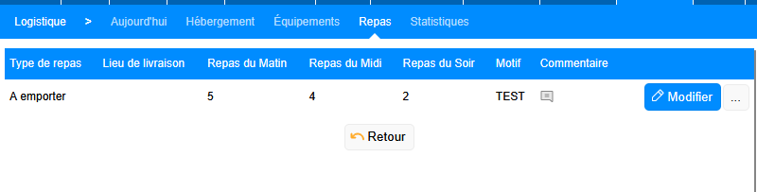

CF14 : Correction d'une anomalie potentielle sous Oracle dans le calendrier logistique (équipements) : la consultation du détail d'un équipement pouvait échouer lorsqu'aucune réservation n'était précisée, un identifiant attendu numérique étant alors comparé à une valeur vide [Mantis #19564]
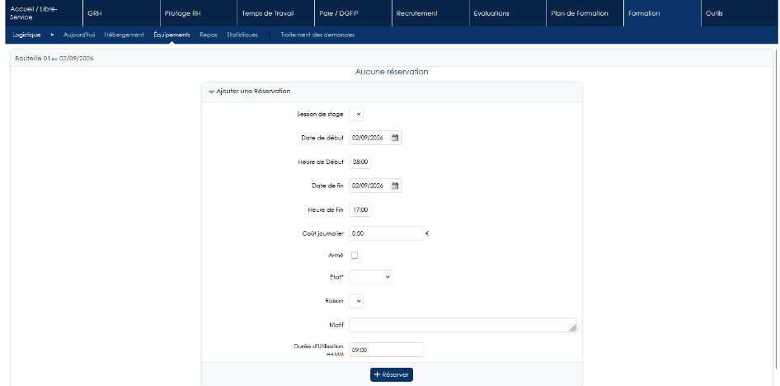

CF15 : Correction d'une anomalie potentielle sous Oracle dans le calendrier des sessions : l'application d'un filtre par type d'UV/FMPA pouvait faire échouer l'affichage lorsque le filtre transmis restait sans valeur [Mantis #19564]
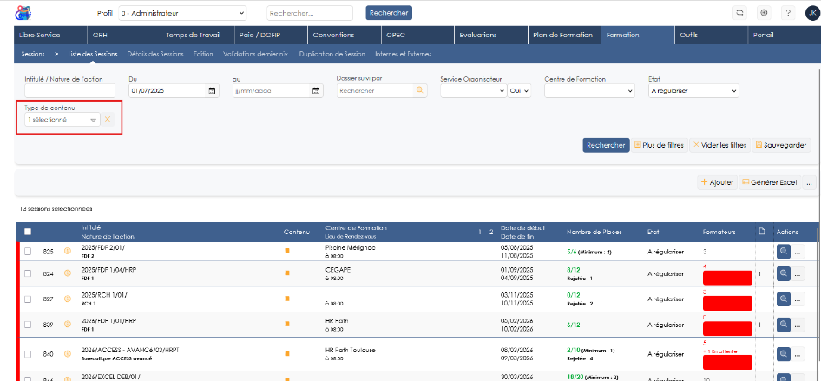

CF16 : Sur l'écran "Formation > Sessions > Détails > Formateurs", en mode "grouper par super-type", le bloc contenant chaque tableau sera dorénavant aplati et les jours seront à nouveaux lisibles [Mantis #19564]
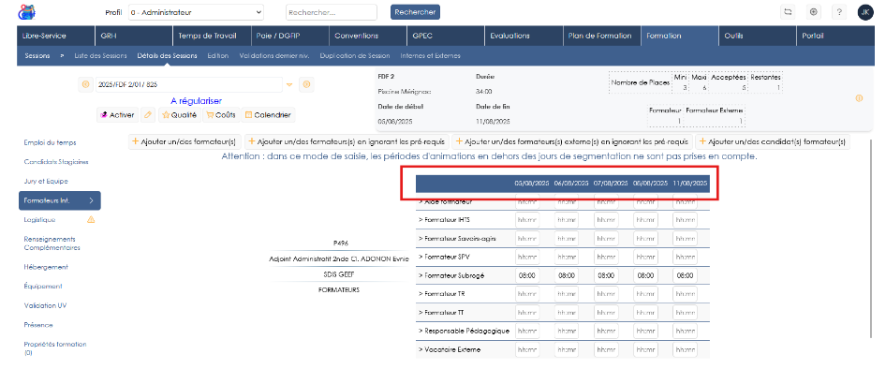

CF17 : Correction sur l'appel aux données LOB des bases Oracle, dans les écrans des candidatures [Mantis #19369]
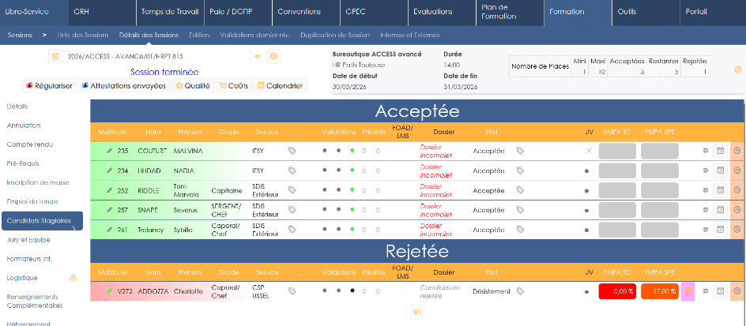

CF18 : Correction du contenu des exports csv des écrans "Formation > FMPA > Séquences FMPA" et "GRH > Livrets individuels > Demandes de modif." [Pas de Mantis - TNR ACR]
Ces écrans faisaient apparaitre du code HTML dans le fichier CSV généré (« <li … »).

Formation - Commercialisation

EC01 : Refonte du modèle de données du détail des écritures comptables par participant : rétablissement d'une véritable clé étrangère sur le stagiaire externe via une clé primaire de substitution, fiabilisant l'intégrité référentielle sans changement de comportement à l'usage [Pas de Mantis]
Point technique – aucune illustration.

EC02 : Ajout d'un bouton "Aperçu du fichier CIRIL (FECREXT)" sur l'écran "Formation > Sessions > Détails des écritures" : il affiche à l'écran le contenu du fichier qui serait transmis à CIRIL, sans l'écrire sur le disque ni le transmettre, pour permettre un contrôle préalable [Mantis #19534]
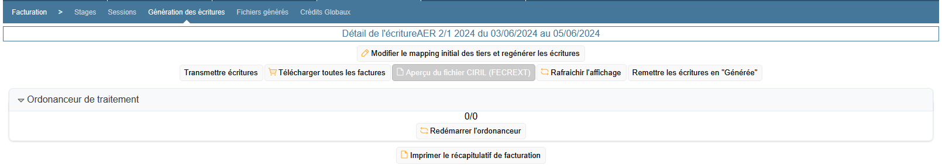

CC01 : Correction des incohérences de facturation CIRIL (écran "Formation > Sessions > Détails des écritures"). Le libellé de la facture et les montants (recettes/dépenses) étaient figés à la génération de l'écriture : un ajout ou retrait tardif de participant (ou une modification du mapping) désynchronisait le titre et le montant transmis vis-à-vis de la facture PDF, recalculée en direct. Désormais, le libellé et les montants sont resynchronisés à partir du mapping courant à la transmission et à la génération du ZIP (en complément du recalcul déjà effectué à l'édition du détail), hors écritures déjà transmises. De plus, le nombre de stagiaires du titre ne comptabilise plus que les vrais stagiaires (rattachés à une candidature), et non les lignes ajoutées manuellement (ex. "faux stagiaires" servant à ajouter un montant), qui restent toutefois incluses dans le montant. Enfin, la double déduction du crédit CNFPT dans le fichier FECREXT est supprimée : le montant transmis correspond à nouveau au montant à régler de la facture [Mantis #19534]
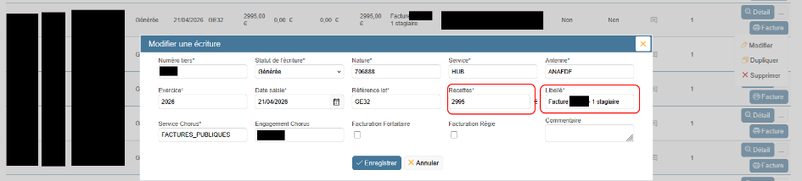
Les champs de « recettes » et « libellé » devraient dorénavant être mis à jour convenablement à chaque modification de détail d’une écriture.

Outils

EO01 : Le webservice entrant eSedit ne radie plus une carrière à tort lorsqu'elle regroupe plusieurs situations d'un même statut : l'état de radiation est désormais agrégé (carrière radiée uniquement si aucune de ses situations n'est ouverte), indépendamment de l'ordre des situations dans le fichier [Mantis #19385]
Point technique – aucune illustration.

EO02 : Nettoyage du dictionnaire de données, notamment sur les champs et tables dépréciés depuis de nombreuses versions et sur les scripts de migrations de données [Pas de Mantis]
Point technique – aucune illustration.
Ce point implique un point de passage en 5.20 pour les anciennes versions.

EO03 : SSO Azure AD — le paramètre "SSO-AAD : MFA_ONLY" propose désormais une valeur "GESTION" en plus de "OUI"/"NON" : le MFA n'est plus imposé qu'à l'accès aux écrans de gestion/administration (demandé à la première navigation vers un tel écran), les écrans du Libre-Service (marqués "partialMFA" dans menu.xml) en étant épargnés [Mantis #19467]
Si la valeur « GESTION » est utilisée, l’authentification multi-facteur ne sera demandée que pour l’accès aux écrans de gestion.
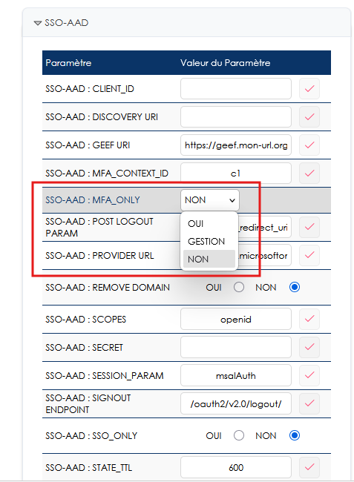

EO04 : Nouvelle interface entrante "WP+RH" (valeur "WPRH" du paramètre "Interface entrante - Système GA-PAIE") : extraction quotidienne via l'API REST WP+RH (OGRH) des données administratives des agents (format AgentsV27), de l'organigramme et du référentiel des grades (pilotée par le paramètre "Interface entrante - WPRH - Périmètres", codes ORGA et GRADES), intégrée par les circuits entrants existants ; écran de gestion dédié avec test de connexion, lancement manuel et aide au transcodage des référentiels non reconnus [Mantis #19473]
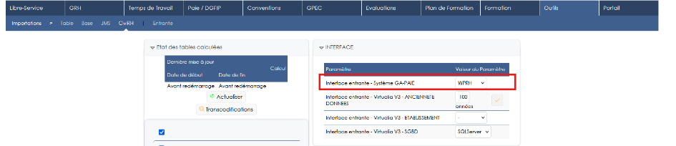

EO05 : Migration de la bibliothèque JSON "org.json" vers "gson" (déjà embarquée dans l'application) : la génération et la lecture des flux JSON s'appuient désormais sur gson au travers d'une couche de compatibilité, sans changement de comportement à l'usage ; la bibliothèque "org.json" embarquée est conservée pour MailJet - réduit les risques de stack overflow sur les grand messages JSON reçus par certaines API [Pas de Mantis]
Point technique – aucune illustration.

EO06A : Le webservice entrant eSedit peut désormais intégrer les conventions employeur (paramètre "eSedit entrant - Traiter les Conventions") : les fiches entreprise et leurs conventions transmises dans le flux alimentent les conventions employeur (table EMPLOYEURS_AGENT), l'employeur étant résolu via son code Sedit et le type de convention (Opérationnel/Formation/Garde) transcodé automatiquement [Mantis #8674]
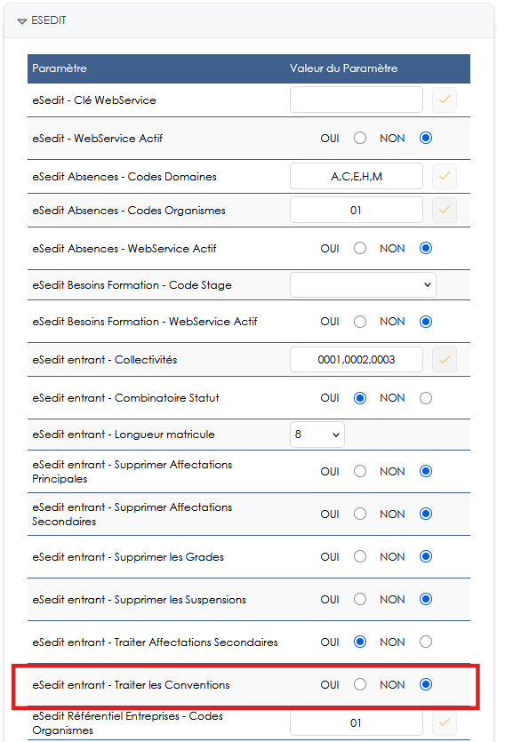

EO06B : Nouvelle récupération du référentiel des entreprises eSedit (paramètre "eSedit Référentiel Entreprises - WebService Actif") : interrogation périodique du service getReferentielDivers pour créer et mettre à jour les employeurs (table EMPLOYEURS, identifiés par leur code Sedit) et permettre le rattachement des conventions entrantes [Mantis #8674]
Point technique – aucune illustration.

EO07 : Refactorisation technique interne : les fonctions utilitaires historiques ont été extraites vers des classes utilitaires dédiées, les points d'entrée historiques étant conservés en délégation ; tous les appels du code ont été migrés, sans aucun changement de comportement, avec couverture par des tests unitaires de non-régression [Pas de Mantis]
Point technique – aucune illustration.

EO08 : Les fonctions SQL utilitaires de conversion durée↔minutes (DUR_TO_MIN / MIN_TO_DUR), utilisées par de nombreux écrans (plannings de sessions/stages, calculs de durées de présence...), sont désormais déclarées dans le dictionnaire de données et (re)créées automatiquement lors du contrôle de structure : les bases neuves ou copiées qui en étaient dépourvues (déploiements initiaux, notamment sur environnements dockerisés) ne bloquent plus les exécutions et écrans qui les emploient [Pas de Mantis]
Point technique – aucune illustration.

EO09 : Interface XML sortante CESE (« Membres Internet ») : l'appartenance au groupe est désormais reconstruite à partir du record de groupe en cours (Emploi exercé + Niveau 1), avec accord en genre du libellé (ex. « Président(e) » → « Présidente »/« Président »), au lieu du champ Observation ; un membre sans groupe en cours n'est plus exporté ; la date de modification est alimentée par la date de début de mandature (date du jour à défaut) [Mantis #18871]
Point technique – aucune illustration.

EO10 : Upgrade de certaines librairies JavaScript, notamment celle impliquée dans la génération du PDF de l'organigramme des postes [Mantis #18782]
Point technique – aucune illustration.

EO11 : Retrait de la bibliothèque de compatibilité "jquery-migrate" (jQuery restant en 3.7) : les rares appels à des API jQuery obsolètes qu'elle prenait en charge ont été modernisés (événement image ".error(...)" remplacé par ".on('error',...)", "$.proxy(this,'_source')" remplacé par "this._source.bind(this)" sur les champs à autocomplétion), sans changement de comportement à l'usage [Pas de Mantis]
Point technique – aucune illustration.

EO12 : Remplacement de tous les appels à java.util.Calendar par les classes java.time [Pas de Mantis]
Point technique – aucune illustration.

EO13 : Remplacement de la bibliothèque de graphiques « krysalis-jCharts » par « JFreeChart » pour l'ensemble des graphiques de l'application (camemberts, radars, histogrammes, courbes) ; « krysalis-jCharts » est supprimée. Sans changement fonctionnel à l'usage [Pas de Mantis]
Point technique – aucune illustration.

EO14 : Modernisation de plusieurs bibliothèques tierces vers des versions compatibles Jakarta EE : le composant d'authentification Windows « waffle » est passé en version Jakarta (avec mise à niveau de « JNA »), « JFreeChart » a été mise à niveau, et les bibliothèques devenues inutiles (« CAS client », serveur « Apache XML-RPC ») ont été retirées [Pas de Mantis]
Point technique – aucune illustration.

EO15 : Grâce à l'ensemble des travaux de mise à niveau réalisés en 5.21 (migration JSON vers gson, passage des bibliothèques tierces en versions Jakarta, remplacement de la bibliothèque de graphiques), le convertisseur « javax → jakarta » de Tomcat, jusqu'ici nécessaire au démarrage, ne l'est désormais plus [Pas de Mantis]
Point technique – aucune illustration.
L’élément « <Loader jakartaConverter="TOMCAT" /> » n’est plus nécessaire dans le fichier de contexte .XML.

EO16 : Dans les écrans de saisie générés, l'affichage dynamique des champs (révélation, grisage ou caractère obligatoire d'un champ selon l'état d'un autre — par exemple une case à cocher qui fait apparaître et rend obligatoire un champ complémentaire, deux champs mutuellement exclusifs qui se grisent l'un l'autre, ou une date de désactivation qui devient visible et obligatoire dès qu'une fiche est marquée inactive) est désormais piloté de façon déclarative par le dictionnaire de données, au lieu d'être codé écran par écran. Ce mécanisme unifié corrige au passage quelques incohérences et active ces automatismes sur des écrans où ils étaient prévus mais restés inopérants [Pas de Mantis]
Exemple avec l’écran de paramétrage des droites absences.

Avec la case « Demande d’absence » cochée, les champs liés aux demandes d’absence sont visibles et saisissables.
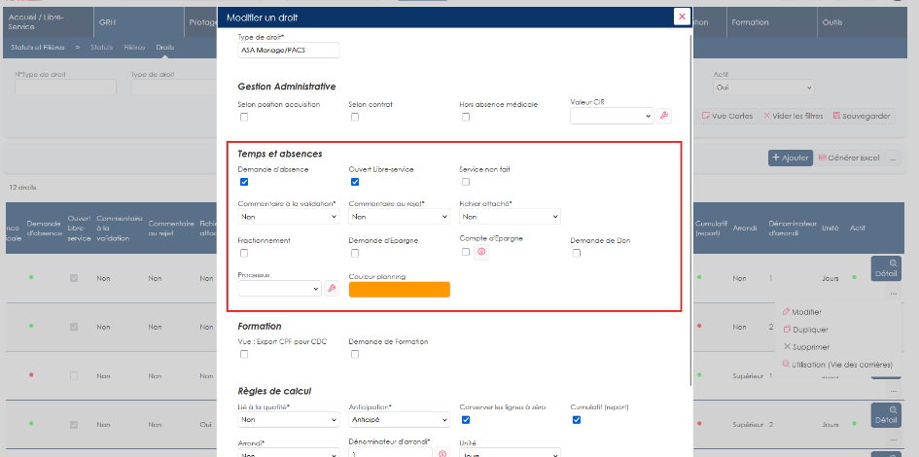

Avec la case demande d’absence décochée, les champs liés sont masqués.
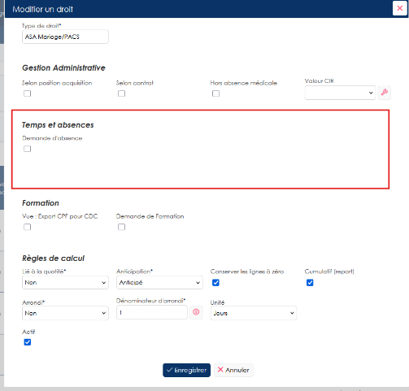

EO17 : Refactorisation technique interne du tri multi-critères des listes (listes déroulantes des écrans générés, restitutions triées sur un ou plusieurs champs, ascendant/descendant) : la logique de tri est désormais centralisée dans un composant dédié et couvert par des tests unitaires, construite une seule fois par expression de tri au lieu d'être réévaluée pour chaque ligne, et rendue robuste aux valeurs vides (un critère de tri portant sur une donnée absente pouvait auparavant interrompre le tri). Au passage, ces tris respectent désormais l'ordre alphabétique français et sont insensibles à la casse et aux accents : les libellés accentués (É, È, Ç…) sont classés à leur place attendue au lieu d'être rejetés après le Z, et les majuscules/minuscules ne perturbent plus l'ordre [Pas de Mantis]
Point technique – aucune illustration.

EO18 : Sur l'écran d'optimisation de la base de données, à côté de la vérification de structure, un nouveau bouton "Mise à niveau" permet d'appliquer directement les ajustements de structure détectés, en affichant le détail des instructions exécutées et leur résultat sous forme de tableau ; l'application est transactionnelle (en cas d'erreur, l'ensemble des instructions est annulé et aucune modification n'est conservée) ; si la base est déjà à jour, aucune instruction n'est exécutée et seul le message d'état correspondant est affiché [Pas de Mantis]
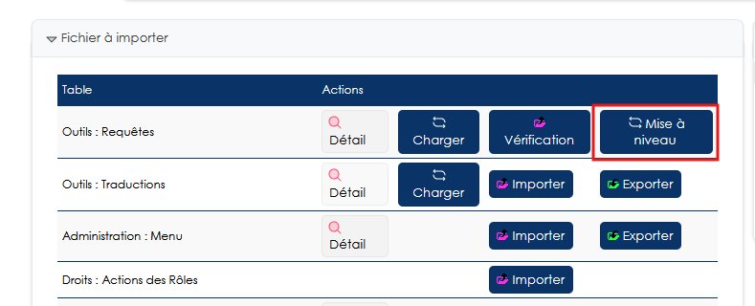

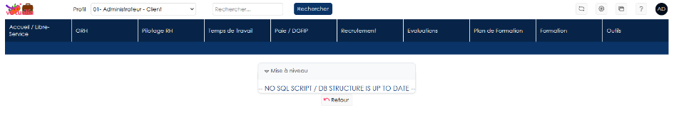

CO01 : La valeur "JAVAX" dans le paramètre "mail.smtp.api" sera dorénavant considérée comme "JAKARTA" [Mantis #19354]
Point technique – aucune illustration.

CO02 : Correction de la prise en compte de l'attribut "EstEmplacementGarde" sur les fichiers XML des Organigrammes [Pas de Mantis]
Point technique – aucune illustration.

CO03 : Remplacement d'une JAR pour le SSO OIDC [Pas de Mantis]
Point technique – aucune illustration.

CO04 : L'ouverture/fermeture du bloc d'ajout d'un récipiendaire dans l'écran "Outils > Notifications > Courriels" ne devrait plus afficher les champs masqués [Mantis #19480]
Avant la correction :
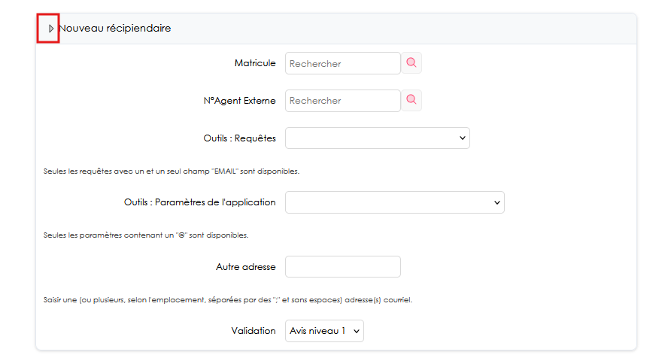
Après la correction :
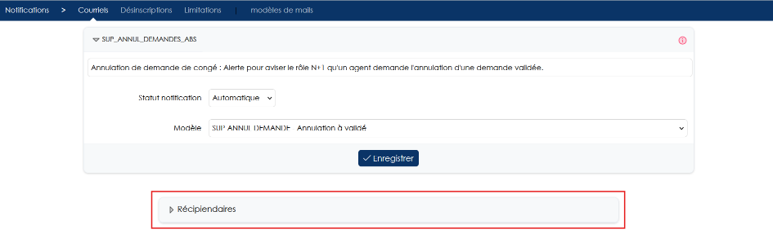

CO05 : SSO OIDC générique (pac4j) — les filtres OIDC ne bloquent plus le démarrage de l'application : ils sont désormais enregistrés au boot en mode tolérant aux pannes (une librairie pac4j absente ou mal alignée n'empêche plus le démarrage, seul l'OIDC générique devient indisponible), et ne construisent plus aucun client OIDC au démarrage. La configuration OIDC est en outre résolue PAR TENANT (chaque tenant, et l'instance de base sans tenant, disposant de ses propres paramètres "SSO-AAD : *"), et toute modification d'un paramètre "SSO-AAD" (activation, changement de valeur ou désactivation) est prise en compte immédiatement, sans redémarrage [Pas de Mantis]
Point technique – aucune illustration.

CO06 : Correction d'une anomalie potentielle de génération des documents PDF (états, éditions) sur les installations récentes de type Debian 13 : le cache de polices d'Apache FOP, jusqu'ici écrit sous le répertoire personnel du compte de service Tomcat (en lecture seule sur ces systèmes durcis), est désormais redirigé vers le répertoire temporaire de la JVM (java.io.tmpdir, inscriptible), évitant l'échec de toute génération PDF [Mantis #19492]
Avant la correction, les PDF des requêtes et édition ne se généraient plus.

CO07 : L'écran "Outils > Interfaces > Sortante > Historique en base" ne bloque plus le navigateur sur les installations comptant un très grand nombre de traces (le rendu de plusieurs milliers de lignes gelait Chrome/Edge) : un bloc de filtre obligatoire a été ajouté (sélection multiple des interfaces, date de début et date de fin d'exécution) et la liste résultante est désormais paginée (fonction de découpage standard) ; tant qu'aucun filtre n'est appliqué, le message "Utiliser le filtre pour obtenir la liste" est affiché. Au passage, le formulaire d'actions de chaque ligne a été replacé dans sa cellule (HTML valide) [Mantis #19512]
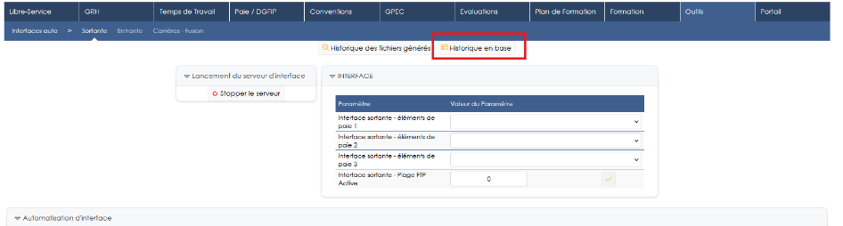

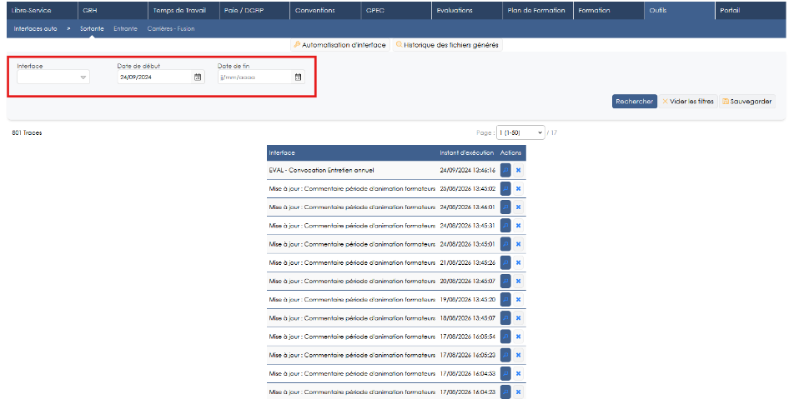

CO08 : L'écran "Outils > Interfaces > Sortante > Historique des fichiers générés" reçoit le même traitement : un bloc de filtre obligatoire (partie du nom de fichier, sélection multiple des interfaces, date de début et date de fin de génération) et une pagination de la liste (fonction de découpage standard) ; tant qu'aucun filtre n'est appliqué, le message "Utiliser le filtre pour obtenir la liste" est affiché [Mantis #19512]
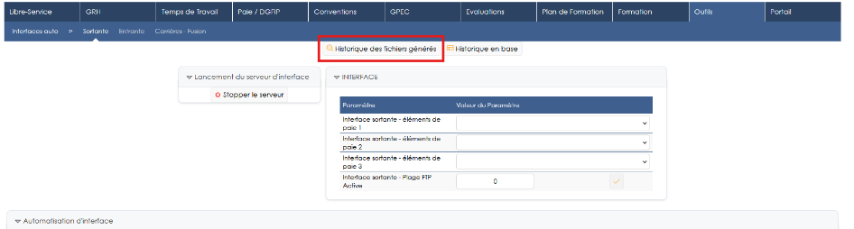

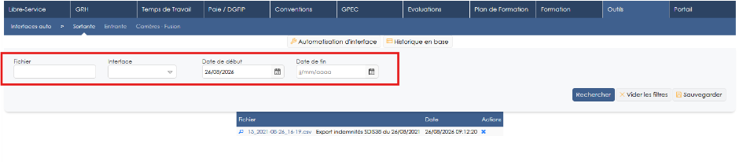

CO09 : Interface XML sortante CESE : un membre possédant plusieurs lignes d'expérience/bibliographie n'est plus exporté en double (une seule balise « Personne », lignes de bibliographie regroupées) [Mantis #18871]
Point technique – aucune illustration.

CO10 : Correction de l'interface entrante SFTP : prise en charge des wildcards (*) dans les noms de fichiers aspirés et fermeture systématique des connexions SFTP ouvertes [Mantis #18504]
Point technique – aucune illustration.

CO11 : Certains référentiels transverses (pays, fonctions d'affectation, qualités de l'agent), utilisés par des écrans standards de gestion des agents mais restreints à tort à un module optionnel, sont de nouveau disponibles pour tous les clients : leurs listes déroulantes ne restent plus vides et n'engendrent plus d'anomalie dans les journaux lorsque ce module n'est pas activé. En complément, un écran de paramétrage généré dont le module (ou le paramètre) associé est inactif affiche désormais un message clair au lieu d'un affichage dégradé [Mantis #19564]
Point technique – aucune illustration.

CO12 : Fiabilisation des appels asynchrones des écrans : une requête reçue sur une session expirée ou non authentifiée renvoie désormais proprement une indication de session invalide, au lieu de provoquer une erreur potentielle [Mantis #19564]
Point technique – aucune illustration.

CO13 : Les requêtes utilisées dans les courriels via la balise <REQUETE_ID/> n'auront plus besoin de doubler les guillemets simples pour pouvoir utiliser une chaine de caractère via les paramètres d'exécution des courriels [Pas de Mantis]
